Публичный доклад
общеобразовательного учреждения Краснодарского края
муниципального автономного общеобразовательного учреждения средней общеобразовательной школы №2
станицы Павловской
в 2015-2016 учебном году

I. Констатирующая часть.

№ | Направление/ Наименование показателя | Единица измерения | Значение  на 2015-2016 учебный год | Значение  на 2014-2015 учебный год
 | 1. Общая характеристика образовательного учреждения
1.1 | Наименование общеобразовательного учреждения | Полное наименование | муниципальное автономное общеобразовательное учреждение средняя общеобразовательная  школа №2 станицы Павловской
1.2. | Организационно-правовая форма | муниципальное, государственное | муниципальное
1.3. | Месторасположение | Городское, сельское | сельское
1.4. | Наличие лицензии | Реквизиты  (дата, №) | 13.05.2011 г. серия РО №022091 | 13.05.2011 г. серия РО №022091
1.5. | Наличие аккредитации | Реквизиты  (дата, №) | 21.03.2012 г. серия ОП №022055 | 21.03.2012 г. серия ОП №022055
1.6. | Адрес ОУ | Индекс, муниципальное образование, населенный пункт, улица, дом | 352040, Краснодарский край, Павловский район, станица Павловская, ул. Ленина, 27
1.7. | Сайт ОУ | Наименование | http://shkola2.pavlovka.ru
1.8. | Электронная почта | Наименование | School2@pavl.kubannet.ru
 | 2. Особенности микрорайона ОУ
2.1. | Наличие учреждений дополнительного образования для детей | Перечень учреждений | ЦДОД №1, ДШИ, СП «Мир» | ЦДОД №1, ДШИ, СП «Мир»
2.2. | Наличие спортивных школ (секций, клубов) | Перечень | ДЮСШ, ООО «Виктория» | ДЮСШ, ООО «Виктория»
2.3. | Наличие спортивных площадок по месту жительства | Перечень | Школьная спортивная площадка | Школьная спортивная площадка
2.4. | Наличие дошкольных образовательных учреждений | Перечень  ДОУ | д/с №4 «Солнышко», д/с №1 «Дюймовочка», д/с №3 | д/с №4 «Солнышко», д/с №1 «Дюймовочка», д/с №3
2.5. | Наличие досуговых учреждений | Перечень | РДК, кинотеатр, «Кречет», военно-патриотический клуб «Мужество», «54-я параллель» | РДК, досуговый центр, «Кречет», военно-патриотический клуб «Мужество», «54-я параллель»
2.6. | Другие | Перечень | совет ветеранов, казачество | совет ветеранов, казачество
3. Состав обучающихся. Социальная характеристика
3.1. | Число обучающихся, из них: | человек | 1080 | 1051
3.1.1. | сирот | % | 0 | 0,48
3.1.2. | опекаемых | % | 0,5 | 0,09
3.1.3. | детей-инвалидов | % | 0,9 | 1,05
3.1.4. | подвозится школьными автобусами | человек | 0 | 0
3.1.5. | Обучающихся на дому | человек | 9 | 10
3.1.6. | Обучающихся в форме экстерната | человек | 0 | 0
3.1.7. | Состоят на учете в ОПДН | человек | 1 | 2
3.1.8. | На школьном профилактическом учете | человек | 6 | 4
3.1.9. | На учете в группе риска | человек | - | -
3.1.10. | Неполных семей/ в них детей | Кол-во/ человек | 180/234 | 202/252
3.1.11 | Многодетных семей/ в них детей | Кол-во/ человек | 61/192 | 44/137
3.1.12 | Малообеспеченных семей (имеющих статус)/ в них детей | Кол-во/человек | 15/33 | 41/81
3.1.13. | Неблагополучных семей/ в них детей | Кол-во/ человек | 0 | 0
3.1.14. По классам обучения
 | 1-ые классы | Кол-во кл./ число обуч-ся | 5/139 | 4/111
 | 2-ые классы | Кол-во кл./ число обуч-ся | 4/113 | 4/104
 | 3-тьи классы | Кол-во кл./ число обуч-ся | 5/102 | 4/117
 | 4-ые классы | Кол-во кл./ число обуч-ся | 4/118 | 5/115
 | 5-ые классы | Кол-во кл./ число обуч-ся | 5/111 | 5/126
 | 6-ые классы | Кол-во кл./ число обуч-ся | 5/115 | 4/98
 | 7-ые классы | Кол-во кл./ число обуч-ся | 4/89 | 4/87
 | 8-ые классы | Кол-во кл./ число обуч-ся | 4/82 | 5/119
 | 9-ые классы | Кол-во кл./ число обуч-ся | 5/115 | 3/67
 | 10-ые классы | Кол-во кл./ число обуч-ся | 2/36 | 3/55
 | 11-ые классы | Кол-во кл./ число обуч-ся | 3/52 | 3/52
 | Всего: | Кол-во кл./ число обуч-ся | 45/1077 | 44/1051
3.2. По типу классов:
3.2.1. | профильный | кол-во класса и наименование профилей | 5 классов/  10 «А» экономико-математическая и химико-биологическая группы, 10 «Б» экономико-математическая и химико-биологическая группы,  11 «А» экономико-математический профиль, 11 «Б» экономико-математический профиль, 11 «В» физико-математическая и химико-биологическая группы | 3 класса/  10 «А» экономико-математический профиль, 10 «Б» экономико-математический профиль, 10 «В» физико-математическая и химико-биологическая группы, 11 «Б» физико-математическая и химико-биологическая группы, 11 «В» экономико-математический класс
3.2.2. | с углубленным изучением предмета | Кол-во класса и наименование предмета | Нет | Нет
3.2.3. | коррекции | Кол-во классов | Нет | Нет
 | компенсирующего обучения | Кол-во классов | Нет | Нет
3.2.4. | других | Кол-во классов и их специфика | 12 классов, 1 «Б», 1«В», 2 «Б», 2 «В», 3 «Б», «В», 4 «Б», «В», 5 «В», 6 «В», 7 «В», 8 «В» казачьей направленности | 10 классов, 1 «Б», 1«В», 2 «Б», 2 «В», 3 «Б», 3 «В», 4 «В», 5 «В», 6 «В», 7 «В» казачьей направленности
3.3. | Средняя наполняемость классов | Человек | 23,93
3.4. Данные о национальном составе обучающихся
4. Структура управления общеобразовательным учреждением
4.1. | педсовет | Кем и когда утвержден | Постановление главы МО Павловский район от 14 декабря 2007 года №1467 | Постановление главы МО Павловский район от 14 декабря 2007 года №1467
4.2. | попечительский совет | Кем и когда утвержден | - | -
4.2. | общее собрание трудового коллектива | Кем и когда утвержден | Постановление главы МО Павловский район от 14 декабря 2007 года №1467 | Постановление главы МО Павловский район от 14 декабря 2007 года №1467
4.4. | управляющий совет | Кем и когда утвержден | - | -
4.5. | родительский комитет | Кем и когда утвержден |  | Приказ по школе № 324 от 17.09.2015г.
4.6. | другие органы | Кем и когда утвержден | Наблюдательный совет  Распоряжение администрации МО Павловский район  №75-р от 22.02.2011 года
5. Условия обучения, воспитания и труда
5.1. Кадровое обеспечение учебного процесса
5.1.1 | Всего педагогических работников | Человек | 81 | 81
5.1.2. | в том числе учителей | Человек | 75 | 75
5.1.3. | Образовательный уровень педагогических работников:
 | - высшее | Человек | 77 | 76
 | - средне – специальное | Человек | 3 | 6
 | неполное высшее | Человек | - | -
 | студенты Вузов | Человек | - | 1
 | среднее общее | Человек | 1 | -
5.14. | Квалификация педагогов:
 | высшая квалификационная категория | % | 39,5 | 37
 | первая квалификационная категория | % | 44,4 | 42
 | вторая квалификационная категория | % | 0 | 7,4
 | без категории | % | 12,3 | 8,6
 | соответствие занимаемой должности |  | 3,8 | 5
5.1.3. | Стаж работы по специальности:
 | до 3-х лет | Человек | 2 | 2
 | до 5-ти лет | Человек | 3 | 4
 | 5-10 лет | Человек | 3 | 6
 | 10-15 лет | Человек | 11 | 10
 | 15-20 лет | Человек | 13 | 14
 | свыше 20 лет | Человек | 49 | 45
5.1.4. | Возрастной состав педагогических работников:
 | до 25 лет | % | 1,23 | 1,23
 | 25-30 лет | % | 4,9 | 7,4
 | 30-35 лет | % | 9,9 | 7,4
 | 35-40 лет | % | 8,6 | 12,35
 | 40-45 лет | % | 17,28 | 16,05
 | 45-50 лет | % | 19,75 | 17,28
 | 50-55 лет | % | 14,84 | 12,35
 | женщины свыше 55 лет | Человек | 19 | 20
 | мужчины свыше 60 лет | Человек | 0 | 0
5.1.5. | Имеют звания заслуженный (народный) учитель РФ | Человек | 0 | 0
5.1.6. | Отличник просвещения | Человек | 6 | 9
5.1.7. | Почетный работник общего образования РФ | Человек | 9 | 9
5.1.8. | Заслуженный учитель Кубани | Человек | 3 | 3
5.1.9. | Являются победителями конкурсов:
5.1.10 | Лучших учителей РФ | Человек | 7 | 7
5.1.11. | Конкурса «Учитель года»:
 | Муниципальный тур | Человек | 2 | 2
 | Краевой тур | Человек | 1 | 1
5.1.12. | Награждены премиями:
 | Главы администрации Краснодарского края |  | 0 | 0
 | Главы муниципального образования |  | 0 | 0
5.1.14. | Использование ИКТ в образовательном процессе:
5.1.15 | прошли курсовую подготовку по использованию ИКТ | Кол-во | 8 | 8
5.1.16 | владеют ИКТ | Кол-во | 81 | 81
5.1.17 | используют ИКТ в образовательном процессе | Кол-во | 81 | 81
5.1.18 | используют интерактивную доску в образовательном процессе | Кол-во | 37 | 30
5.1.19. | Обеспеченность образовательного процесса учителями в соответствии с базовым образованием | % | 100 | 100
5.1.14. | Обеспеченность профильного обучения и предпрофильной подготовки учителями не ниже II квалификационной категории | Да/нет | Да | Да
5.2. Учебно-материальная база (оснащенность и благоустройство)
5.2.1. | Обеспечение температурного режима в соответствии с СанПиН | Да/нет | Да | Да
5.2.2. | Наличие работающей системы холодного и горячего водоснабжения (включая локальные системы), обеспечивающей необходимый санитарный и питьевой режим в соответствии с СанПиН | Да/нет | Да | Да
5.2.3. | Наличие работающей системы канализации, а также оборудованных в соответствии с СанПиН туалетов | Да/нет | Да | Да
5.2.4. | Наличие оборудованных аварийных выходов, необходимого количества средств пожаротушения, подъездных путей к зданию, отвечающих всем требованиям пожарной безопасности | Да/нет | Да | Да
5.2.5. | Соответствие электропроводки здания современным требованиям безопасности | Да/нет | Да | Да
5.2.6. | Наличие у учреждения собственной (или на условиях договора пользования) столовой или зала для приёма пищи площадью в соответствии с СанПиН | Да/нет | Да | Да
5.2.7. | Наличие у учреждения собственного (или на условиях договора пользования) безопасного и пригодного для проведения уроков физической культуры спортивного зала площадью не менее 9х18 м при высоте не менее 6 м с оборудованными раздевалками, действующими душевыми комнатами и туалетами | Да/нет | Да | Да
5.2.10. | Наличие у учреждения действующей пожарной сигнализации и автоматической системы оповещения людей при пожаре | Да/нет | Да | Да
5.2.11. | Наличие в учреждении собственных (или на условиях договора пользования) компьютерных классов, оборудованных металлической дверью, электропроводкой, кондиционером или проточно-вытяжной вентиляцией, немеловыми досками, и площадью, обеспечивающей установку компьютеров в количестве не менее m/2 + 2, включая компьютер учителя (где m - проектная наполняемость классов в соответствии с предельной численностью контингента школы) из расчета не менее 1 кабинета на 400 учащихся (но не менее 1 класса в учреждении) | Да/нет | Да | Да
5.2.12. | Наличие в учреждении кабинета физики с подводкой низковольтного электропитания к партам учащихся (включая независимые источники) и лаборантской (для школ, имеющих классы старше 7-го) | Да/нет | Да | Да
5.2.13. | Наличие в учреждении кабинета химии с вытяжкой и подводкой воды к партам учащихся и лаборантской (для школ, имеющих классы старше 7-го) | Да/нет | Да | Да
5.2.15. | Благоустроенность пришкольной территории (озеленение территории, наличие оборудованных мест для отдыха) | Да/нет | Да | Да
5.2.16. | Наличие в здании, где расположено учреждение, собственного (или на условиях договора пользования) лицензированного медицинского кабинета | Да/нет | Да | Да
5.2.17. | Число компьютеров всего, в том числе: | Кол-во | 227 | 223
 | Количество компьютеров для осуществления образовательного процесса | Кол-во | 227 | 223
5.2.18. | Число школьников в расчете на один компьютер, используемый для осуществления образовательного процесса | Человек | 4,74 | 4,7
5.2.19. | Количество мультимедийных проекторов | Кол-во | 84 | 89
5.2.20. | Число школьников в расчете на 1 мультимедийный проектор | Человек | 12,8 | 11,8
5.2.21. | Количество интерактивных досок | Кол-во | 37 | 37
5.2.22. | Число школьников в расчете на 1 интерактивную доску | Кол-во | 29,1 | 28,4
5.2.23. | Наличие у учреждения комплекта лицензионного или свободно распространяемого общесистемного и прикладного программного обеспечения (операционная система, офисные программы (редакторы текстов, таблиц), СУБД, навигаторы) для каждого установленного компьютера | Да/нет | Да | Да
5.2.24. | Наличие у учреждения (или на условиях договора пользования) оборудованной территории для реализации раздела «Лёгкая атлетика» программы по физической культуре (размеченные дорожки для бега со специальным покрытием, оборудованный сектор для метания и прыжков в длину) | Да/нет | Да | Да
5.2.25. | Наличие по каждому из разделов физики (электродинамика, термодинамика, механика, оптика, ядерная физика) лабораторных комплектов (в соответствии с общим количеством лабораторных работ согласно программе по физике в 7-11 классах) в количестве не менее m/2 + 1 (где m – проектная наполняемость классов в соответствии с предельной численностью контингента школы) | Да/нет | Да | Да
5.2.26. | Наличие по каждому из разделов химии (неорганическая химия, органическая химия) лабораторных комплектов оборудования и препаратов (в соответствии с общим количеством лабораторных работ согласно программе по химии в 7-11 классах) в количестве m/2 + 1 (где m – проектная наполняемость классов в соответствии с предельной численностью контингента школы) | да/нет | Да | Да
5.2.27. | Наличие по каждому из разделов биологии (природоведение (окружающий мир), ботаника, зоология, анатомия, общая биология) лабораторных комплектов (в соответствии с общим количеством лабораторных работ согласно программе по биологии в 5-11 классах) в количестве m/2 + 1 (где m – проектная наполняемость классов в соответствии с предельной численностью контингента школы) | Да/нет | Да | Да
5.2.28. | Наличие всех карт в соответствии с реализуемыми программами по географии или наличие лицензионного демонстрационного компьютерного программного обеспечения по каждому из разделов географии | Да/нет | Да | Да
5.2.29. | Наличие всех карт в соответствии с реализуемыми программами по истории или лицензионного демонстрационного компьютерного программного обеспечения по каждому из курсов истории | Да/нет | Да | Да
5.2.30. | Наличие скоростного выхода в Интернет (скорость канала не ниже 128 кб/с) | Да/нет | Да | Да
5.2.31. | Кол-во школьных автобусов для подвоза учащихся | ед. | Нет | Нет
5.3. Организация питания
5.3.1. | Размер дотации на питание в день на одного обучающиегося |  | 5,0 руб. | 5,0 руб.
 | - региональный бюджет | Сумма | - | -
 | - муниципальный бюджет | Сумма | 5 руб. | 5,0 руб.
5.3.2. | Размер родительской платы на питание обучающихся в день | Сумма | 1-4 кл., завтрак – 38,4 руб.  5-11 кл., завтрак -44,34 руб.  Обед – 7,6 руб. | 1-4 кл., завтрак – 35,6 руб.  5-11 кл., завтрак -38,3 руб.  Обед – 7,6 руб.
5.3.3. | Размер дотации на питание обучающихся классов КРО VII вид |  | - | -
 | - 7-10 лет |  | - | -
 | - 11-17 лет |  | -
5.3.4. | Размер дотации (из фонда экономии) на организацию питания учащихся из малообеспеченных семей |  | - | 10
5.3.7. | Всего питаются с родительской доплатой | Человек | 1067 | 720
 | в 1-4 классах | Человек | 464 | 408
 | в 5-9 классах | Человек | 512 | 262
 | в 10-11 классах | Человек | 91 | 50
5.3.8. | Общий охват диетическим питанием | Человек | - | -
 | в 1-4 классах | Человек | - | -
 | в 5-9 классах | Человек | - | -
 | в 10-11 классах | Человек | - | -
5.3.9. | Питаются бесплатно обучающиеся из малообеспеченных семей, в том числе: | Человек | - | 68
 | в 1-4 классах | Человек | - | 36
 | в 5-9 классах | Человек | - | 28
 | в 10-11 классах | Человек | - | 4
5.3.10. | Охвачено 2-х разовым питанием обучающих, включая посещающих ГПД, всего: | Человек | -
 | со 100% оплатой | Человек | -
 | с 50% оплатой | Человек | -
5.3.11. | Охват детей образовательными программами по культуре здорового питания | Человек | - | 9
 | в 1-4 классах | Человек | 472 | 442
 | в 5-6 классах | Человек | 229
5.3.12. | Общий охват горячим питанием: | Человек | 1084 | 1040
 | в 1-4 классах | Человек | 472 | 442
 | в 5-9 классах | Человек | 521 | 491
 | в 10-11 классах | Человек | 91 | 107
6. Учебный план общеобразовательного учреждения. Режим обучения
6.1. | Учебный план общеобразовательного учреждения. (Включить пояснительную записку к учебному плану и все имеющиеся в школе учебные планы). |  | Прилагается | Прилагается
6.2. | Режим обучения (Календарный учебный график)
6.2.1. | продолжительность урока | минут | 40 | 40
6.2.2. | продолжительность учебной недели | дней | 5-6 | 5-6
6.2.3. | Перечень классов, обучающихся в 1-ю смену | Перечень | 45 | 44
6.2.4. | Перечень классов, обучающихся в 2-ю смену | Перечень | - | -
6.2.5. | Расписание звонков (1-й и 2-й смены) |  | Прилагается | Прилагается
6.2.6. | Каникулы:
 | осенние |  | Дата начало/дата окончание | 02.11.2015-08.11.2015 | 02.11.2015-08.11.2015
 | зимние |  | Дата начало/дата окончание | 29.12.2015-10.01.2016 | 29.12.2015-10.01.2016
 | весенние |  | Дата начало/дата окончание | 25.03.2016-03.04.2016 | 25.03.2016-03.04.2016
6.2.6. | летние | Дата начало/дата окончание | 26.05.2016-31.08.2016 | 26.05.2016-31.08.2016
7.1. Финансирование из бюджетов разных уровней
7.1.1. | Распределение средств, направляемых из краевого бюджета на реализацию общеобразовательных программ:
 | - на оплату труда работников | % | 92,3 | 91
 | - на материальные затраты | % | 7,67 | 9
7.1.2. | Установление долей ФОТ
 | - доля ФОТ педагогического персонала осуществляющего учебный процесс | % | 73,5 | 73,5
 | - доля ФОТ административно-управленческого, учебно-вспомогательного, младшего обслуживающего персонала | % | 22,7 | 22,7
 | - педагогического персонала, не связанного с учебным процессом | % | 3,8 | 3,8
7.1.3. | Доля ФОТ на установление доплат за дополнительные виды работ, относящихся к неаудиторной, (внеурочной) деятельности учителя. | % | 16,54 | 20,3
7.1.4. | Доля расходов на стимулирующую надтарифную часть ФОТ | % | 20,83 | 18,3
7.1.5. | Стоимость педагогической услуги | рублей | 6,86 | 6,86
7.1.6. | Бюджет ОУ на учебный год, в том числе:
 | - Услуги связи | тыс.рублей | 80,2 | 88,7
 | - Транспортные услуги | тыс.рублей | 8,1 | 8,1
 | - Коммунальные услуги | тыс.рублей | 3284,8 | 3142,3
 | - Текущий ремонт здания | тыс.рублей | 100,712 | 122,5
 | - Капитальный ремонт здания | тыс.рублей | 0 | 0
 | - Приобретение оборудования | тыс.рублей | 2294,04 | 2311,2
 | - Краевые целевые программы | тыс.рублей | 1469,278 | 1724,6
 | - Муниципальные целевые программы | тыс.рублей | 2762,412 | 2456,9
7.1.7. | Получение грантов, премий | тыс.рублей | - | -
7.1.8. | Другие поступления | тыс.рублей | 100000 | 200,0
7.2. Внебюджетные доходы и расходы
7.2.1. | Перечень доходов | тыс.рублей | 627,754 | 2807,9
7.2.2. | Перечень расходов | тыс.рублей | 789,337 | 2806,6
8. Результаты учебной деятельности
8.1. | Динамика уровня развития различных навыков и умений, усвоения знаний (например: функционального чтения и др.). | % | - | -
8.2. | Динамика качества обученности учащихся на разных ступенях обучения, соотношение качества обученности выпускников начальной школы и учащихся подростковой ступени (5,6,7 классы) | % | 140 | 128
8.3. | Отношение среднего балла ЕГЭ по русскому языку данной школы  - к среднему баллу по району  - к среднему баллу по краю | % | 111  108,1 | 103,8  100,85
8.4. | Отношение среднего балла ЕГЭ по математике данной школы  - к среднему баллу по району  - к среднему баллу по краю |  | 125,9  127,4 | 109,2  110,3
8.5. | Доля выпускников 11 классов, сдавших ЕГЭ на 4 и 5 в общей численности выпускников 11 классов ОУ | %
8.6. | Доля выпускников сдавших ЕГЭ на «2» в общей численности выпускников ОУ. |  | 0 | 3,8
8.7. | Доля второгодников ОУ в общей численности учащихся ОУ | % | 0 | 0
8.4. | Число школьников, ставших победителями и призерами предметных олимпиадах | Человек | 144
8.4.1. | районного (городского) уровня | Человек | 129 | 76
8.4.2. | краевого (зонального) уровня | Человек | 15 | 3
8.4.3. | федерального (международного) уровня | Человек | 0 | 0
8.5. | Число школьников, ставших победителями и призерами творческих конкурсов | Человек | 49
8.5.1. | районного (городского) уровня | Человек | 30
8.5.2. | краевого (зонального) уровня | Человек | 10
8.5.3. | федерального (международного) уровня | Человек | 9
8.6. | Число школьников, ставших победителями и призерами спортивных соревнования | Человек | 134 | 170
8.6.1. | районного (городского) уровня | Человек | 114 | 150
8.6.2. | краевого (зонального) уровня | Человек | 10 | 20
8.6.3. | федерального (международного) уровня | Человек | 10 | 0
8.5. | Доля выпускников, поступивших в профессиональные учебные заведения (ВПО, СПО, НПО), в соответствии с профилем обучения в школе (для профильных классов) | % | 54,5
9. Состояние здоровья школьников и безопасная образовательная среда
9.1. | Доля детей, имеющих отклонения в здоровье (с понижением остроты зрения, с дефектом речи, со сколиозом, с нарушением осанки) при поступлении в 1й класс школу | % | 1,6
9.2. | Долей детей с отклонениями в здоровье в возрасте 15 лет | % | 2,4
9.3. | Доля учащихся, получивших травмы в учебное время, в общей численности учащихся школы | % | 0,5
10. Система дополнительного образования в школе
10.1. | Количество кружков, клубов, спортивных секций (дополнительное образование) | Кол-во | 1 | 5
10.2. | Число учащихся школы, охваченных дополнительным образованием, в том числе | Кол-во | 1012 | 995
 | в ОУ | Кол-во | 942 | 878
 | в системе культуры и спорта | Кол-во | 300 | 469
10.3. | Охват учащихся дополнительным образованием (в % от общей численности) | % | 95,6 | 94,4%
11. Перечень платных дополнительных услуг
11.1. | Перечень платных дополнительных услуг |  | - Занятия для углубленного изучения предметов за рамками учебного плана и реализуемых основных и дополнительных образовательных программ  - Подготовка к поступлению в средние и высшие учебные заведения профессионального образования с обучающимися  - Спецкурсы, реализующие общеобразовательные программы и программы профессиональной подготовки  - Оказание дополнительных платных образовательных услуг на договорной основе слушателям, населению, предприятиям и организациям  - Углубленное изучение иностранных языков  - Организация мастер-классов, конференций, семинаров и иных форм конгрессной деятельности, оказание консультативной помощи  - Занятия с логопедом  - фотографированию, кино-, видео-, радиолюбительскому делу, дизайн одежды, кройке и шитью, вязанию, танцам, домоводству, дизайн и черчение, декоративно-прикладное творчество и так далее  - Работа по запросам родителей группы продленного дня  - Занятия по реализации развивающих программ, а также по программе адаптации детей к условиям школьной жизни  - Подготовка детей к школе | - Занятия для углубленного изучения предметов за рамками учебного плана и реализуемых основных и дополнительных образовательных программ  - Подготовка к поступлению в средние и высшие учебные заведения профессионального образования с обучающимися  - Спецкурсы, реализующие общеобразовательные программы и программы профессиональной подготовки  - Углубленное изучение иностранных языков  - Группы продленного дня  - Занятия с логопедом  - Подготовка детей к школе  - Занятия по реализации развивающих программ, а также по программе адаптации детей к условиям школьной жизни
12. Социальное партнерство ОУ
12.1. | Партнеры |  | ЧП «Иванов», СГ-транс, ППЖТ, ООО «Ника», ОАО «Агрохимия» | ЧП «Иванов», СГ-транс, ППЖТ, ООО «Ника», ОАО «Агрохимия»
12.2. | Направления сотрудничества |  | Экономическое сотрудничество в вопросах улучшения материально-технической базы ОУ | Экономическое сотрудничество в вопросах улучшения материально-технической базы ОУ

(аналитическая часть – приложение №2)

Приложение №2
к публичному докладу ОУ

Публичный доклад
общеобразовательного учреждения Краснодарского края
муниципального автономного общеобразовательного учреждения
средней общеобразовательной школы №2
станицы Павловской
в 2015-2016 учебном году

II. Аналитическая часть

1. Краткий анализ положительных результатов работы общеобразовательного учреждения в отчетном году
2. Основные сохраняющиеся проблемы общеобразовательного учреждения (в том числе, не решенные в отчетном году).
3. Принятые и планируемые меры по решению имеющихся проблем.
4. Основные направления ближайшего (на год, следующий за отчетным) развития общеобразовательного учреждения.

В 2015-2016 учебном году школа продолжила работу над реализацией программы развития образования, работала над проблемой «Создание условий для выстраивания индивидуальной траектории развития и образования каждого ученика».
Для достижения этих целей в 2015-2016 учебном году были поставлены и выполнялись следующие задачи:
- Создание условий для внедрения федерального образовательного государственного стандарта основного общего образования.
- Повышение профессиональной компетентности учителя в условиях реализации ФГОС.
- Внедрение внутренней системы оценки качества образования через совершенствование мониторингов качества образования на всех ступенях обучения.
- Создание условий для выстраивания индивидуальной траектории развития и образования каждого ученика.
- Социализация и самореализация учащихся через расширение спектра образовательных услуг.
- Развитие центра дистанционного образования.

I. Начальная школа.
В 2015-2016 учебном году по ФГОС НОО на втором уровне обучения в МАОУ СОШ №2 обучается 470 учащихся (в 1х классах – 138, во 2х классах -112, в 3х классах – 104, в 4х классах - 116).
Задачи на 2015- 2016 учебный год:
- разработать и ввести в образовательный процесс систему оценки метапредметных результатов на уровне школы с последующей преемственностью между начальной и основной школой;
- учителям начальных классов в системе работать над формированием универсальных учебных действий обучающихся: систематически вводить задания на формирование универсальных учебных действий на каждом предметном учебном материале в урочной и внеурочной деятельности и предусматривать задания базового и повышенного уровня;
- развивать у детей младшего школьного возраста положительную мотивацию умения учиться как первого шага к самообразованию и самовоспитанию: развивать познавательные интересы, инициативу и любознательность, мотивы познания и творчества, формировать умения учиться и способность к организации своей деятельности;
- создавать благоприятные условия для формирования у учащихся ценностных ориентиров, способствующих усвоению культурных критериев организации собственного поведения и действий в сложных проблемных ситуациях общения, коммуникации, деятельности;
- мотивировать родительскую общественность на включение в формирование и диагностику УУД у учащихся.
Реализация поставленных задач по введению ФГОС НОО осуществлялась через следующие направления:
- информационное;
- нормативно – правовое;
- материально – техническое;
- кадровое;
- методическое.
Информационное направление
В течение года велась информационно-разъяснительная работа по ключевым позициям ФГОС НОО среди
учителей:
-педагогический совет № 1 от 30.08.2015 г по теме «Новая редакция ООП НОО»;
-педагогический совет № 3 от 05.11.2015 г по теме Управление познавательной деятельностью учащихся»;
-педагогический совет № 6 от 30.03.2016 г по теме «Системно-деятельностный подход в обучении и воспитании»
-тематические заседания школьных методических объединений, посещение и анализ уроков, занятий внеурочной деятельности.
;
-родительской общественности - классные родительские собрания, родительские встречи.
Основная информация по ключевым позициям ФГОС НОО представлена на сайте образовательного учреждения (разъяснения по вопросам ФГОС НОО, представлены нормативные документы, регламентирующие реализацию ФГОС НОО).
Нормативно – правовое обеспечение
Создана нормативно – правовая база, которая основывается на документах федерального, регионального уровней.
В основную образовательную программу (принята наблюдательным советом школы МАОУ СОШ №2, протокол №1 от 31.08.2013; утверждена решением педагогического совета МАОУ СОШ №2 , протокол №1 от 31.08.2013) на основании Приказа Минобрнауки РФ от 26.11.2010 г. № 1241 «О внесении изменений в ФГОС НОО, утверждённый приказом Минобрнауки РФ от 06.10.2009 г. № 373 в ООП НОО МАОУ СОШ № 2 ст. Павловской в содержательный раздел внесены изменения в связи с переходом на второй уровень реализации данной программы и расширения содержания за счёт включения вопросов формирования культуры здорового и безопасного образа жизни в содержание учебных предметов и курсов внеурочной деятельности
Организована деятельность обучающихся 1-4 классов на основе локальных актов МАОУ СОШ №2 с учетом требований ФГОС НОО.
Разработаны и утверждены рабочие программы внеурочной деятельности «Мир деятельности», «Занимательный английский» на начальный уровень обучения в соответствии с ФГОС НОО.
Материально – техническое направление
Кабинеты начальных классов оснащены в соответствии с требованиями ФГОС: в 14 кабинетах имеется АРМ, 3 кабинета оборудованы компьютером и мультимедийным проектором.
Имеются печатные, ЦОР и электронные пособия, раздаточные материалы по общеобразовательным предметам.
Расширен библиотечный фонд начальной школы (художественная, справочная литература). Обучающиеся начальной школы 100% обеспечены учебниками из фонда библиотеки.
Кадровое
В начальной школе работают: 17 учителей начальных классов, 2 учителя-логопеда, 1 педагог-психолог, 1 социальный педагог, 12 педагогов-предметников, из них имеют высшее образование 30 человек (90,1%), 3 – среднее специальное (9%).
Уровень квалификации учителей начальных классов: 4 учителя имеют высшую квалификационную категорию (23,5% от общего количества учителей начальных классов), 12 педагогов имеют первую квалификационную категорию. 1 учителя не имеют категорию по уважительной причине. Все учителя начальных классов прошли курсы повышения квалификации с учетом ФГОС НОО.
Методическое
В 2015-2016 учебном году продолжена работа по обеспечению методического сопровождения внедрения ФГОС НОО: проведен анализ заданий, позволяющих оценить метапредметные и личностные результаты освоения обучающимися ООП; разработаны задания уровневого характера, входного, промежуточного и итогового контролей, позволяющие оценить предметные и метапредметные результаты освоения ООП обучающимися начальной школы.
Организована работа медико-психолого-педагогического консилиума с целью определения образовательныйго маршрута обучающихся, испытывающих трудности в обучении.
Организована работа методического объединения учителей начальной школы по темам.
-Информационно-образовательное пространство школы как развивающая среда для выстраивания индивидуальных образовательных траекторий обучающихся.
-Система работы ШМО по подготовке к КДР, мониторингам, НИКО.

-Формирование учебной самостоятельности на уроках и в рамках внеурочной деятельности.
-Инновационная деятельность как условие повышения качества образования.
На заседаниях ШМО учителей начальных классов рассмотрены следующие вопросы:

Срок | Рассматриваемые вопросы
август | - Согласование используемых в 2015-2016 учебном году программ учебных курсови курсов внеурочной деятельности.  - Формирование банка данных учителей начальных классов МАОУ СОШ № 2.  - Формирование базы учебных пособий и методической литературы по подготовке к проведению курсов внеурочной деятельности.
ноябрь | - Обмен опытом по теме «Информационно-образовательное пространство школы как развивающая среда для выстраивания индивидуальных образовательных траекторий обучающихся».  - Формы и методы подготовки  к олимпиадам и конкурсам.
январь | 1. Обмен опытом по методикам подготовки к КДР, мониторингам и НИКО.  2.Анализ результатов КДР,  Обмен опытом по теме 3.«Формирование учебной самостоятельности на уроках  и в рамках внеурочной деятельности».  4.Анализ участия педагогов ШМО в аттестации на первую и высшую квалификационные категории.  5. Участие членов ШМО  в формировании перечня учебников на 2016-2017 учебный год.
март | - Круглый стол «Инновационная деятельность педагогов: анализ и перспективы участия».  2.Анализ деятельности педагогов  по привлечению школьников  к участию в олимпиадах и конкурсах.  3.Анализ результатов зонального этапа олимпиады школьников, муниципального этапа олимпиад по предметам для младших школьников.
май | - Анализ работы ШМО за 2015-2016 учебный год, составление плана работы на 2016-2017 учебный год

Созданы условия для самообразования педагогов: участие в профессиональных конкурсах различного уровня.
Результативность участия в педагогических конкурсах
№  п/п | Название конкурса | Ф.И.О. педагога | Уровень проведения мероприятия | Результат
1 | Муниципальный конкурс программ ФГОС НОО, ФГОС ООО | Милосердова В.А. | муниципальный | победитель
2 |  | Ельникова Е. | муниципальный | призёр
3 |  | Ларина В.А. | муниципальный | победитель
4 | Всероссийский конкурс профессионального мастерства педагогов «Мой лучший урок» | Милосердова В.А. | федеральный | победитель
5 | Региональный конкурс «Учитель года Кубани - 2016» | Галицына Н.Д. | Муниципальный | победитель
Учителями начальных классов был представлен опыта своей работы по реализации стандартов второго поколения на заседаниях РМО.
ФИО учителя | Тема
Швидченко Марина Ивановна | Приемы работы над задачей, направленные на формирование общих умений решать составные задачи.
Мосиенко Елена Викторовна | Урок с мультимедийной презентацией по математике в 3 классе. Приемы проверки решения задач на уроке по теме: «Сложение и вычитание многозначных чисел»
Коломиец С.В. | Выступление по теме «Анализ результатов НИКО за 2014 год»
Шишкова Е.Б. | Приемы работы над задачей, направленные на формирование общих умений решать составные задачи
Будлянская Ю.В. | Выступление по теме «Исследовательская работа над задачей»

С января по март были проведены открытые уроки в рамках взаимопосещения с целью обмена опытом реализации ФГОС НОО.
Класс | Фамилия  учителя | Дата посещения | № урока  по расписанию | предмет | Тема урока
1- а | Куцевол О.И. | 16.03 | 3 | Математика | Число 10.Состав числа 10.
1- б | Никитина Т.Н. | 27.01 | 1 | Русский язык | Обучение выборочному творческому списыванию текста.
 |  | 09.02 | 2 | Окружающий мир | Твердые дела, жидкости и газы.
1-в | Галицына Н.Д. | 26.01 | 3 | Русский язык | Моя улица. Написаниие заглавной буквы Б, слогов и слов с буквой Б.
1-г | Будлянская Ю.В. | 10.02 | 1 | Русский язык | Написание заглавных букв Ж, Х
1-д | Близнюк Н. | 02.03 | 4 | математика | Решение уравнений на нахождение неизвестного вычитаемого
2- а | Андрюшенко И.М | 29.01 | 1 | Русский язык | Упражнение в написании буквы и после ж и ш. обозначение орфограммы.
 |  | 01.03 | 1 | Русский язык | Правописание слов с разделительным ь и ъ для обозначения мягкости согласного на письме.
2- б | Шишкова Е.Б. | 14.03 | 1 | Русский язык | Упражнение в написании безударной гласной в корне слова
2-в | Пасюта Н.В. | 25.01 | 4 | кубановедение | Станицы, хутора, поселки Павловского района.
2-г | Птащенко Л.Б. | 03.02 | 3 | Русский язык | Упражнения в написании буквосочетаний ча-ща. Развитие орфогрфических умений
3- а | Коваль Н.В. | 29.02 | 2 | математика | Решение задач на движение с использованием схем
3- б | Мосиенко Е.В. | 27.01 | 1 | Русский язык | Понятие о местоимении.
3-в | Ларина В.А. | 28.01 | 3 | Математика | «Уравнения»
3-г | Швидченко М.И. | 10.02 | 2 | Русский язык | Связь имен прилагательных с именами существительными
4- а | Ельникова Е.В. | 24.02 | 2 | Математика | Задачи на движение всех типов
4- б | Гаврищака И.Н | 18.02 | 3 | Математика | Формула одновременного движения
4-в | Милосердова В.А. | 01.03 | 3 | Русский язык | Глаголы - исключения
 | Кисиль О.Ю. | 18.03 | 4 | Литературное чтение | А .Барто «Снегирь»
4-г | Коломиец С.В. | 04.02 | 2 | Русский язык | Роль глаголов в предложении и речи
логопед | Захарина Н.Н. | 15.03 | 3 | Индивидуальное занятие | Автоматизация звук л

Учителя начальных классов представили опыт своей работы в сети ИНТЕРНЕТ и в журнале «Современное образование».

ФИО учителя | Название статьи | место публикации
Близнюк Н.А. | Методическая разработка, презентация «Формирование УУД на уроке кубановедения в 1 классе» | Сайт infourok.ru Проект «Инфоурок»
Будлянская Ю.В. | Методическая разработка урока русского языка в 4 классе «Как отличить простое предложение от сложного» | Социальная сеть работников образования nsportal.ru
Мосиенко Е.В. | Использование интерактивных форм организации учебного процесса | Журнал «Современное образование»

Управленческая деятельность, внутришкольный контроль
Согласно плану внутришкольного контроля МАОУ СОШ №2 на 2015- 2016 учебный год проведены контроли с последующим обсуждением на совещании при директоре:
- анализ состояния учебно–методической базы согласно требованиям ФГОС на II и III уровне обучения;
- контроль уровня организации образовательного процесса в 1 классе;
-контроль эффективности использования мультимедийного оборудования;
-контроль уровня организации занятий в рамках внеурочной деятельности младших школьников;
- контроль уровня преподавания учебных предметов согласно требованиям ФГОС;
-анализ состояния преподавания математики и русского языка в 4-х классах;
-анализ уровня сформированнсти регулятивных УУД у учащихся 4-х классов;
- анализ итогов проведения олимпиад для младших школьников и конкурсов;
- контроль своевременности и качества реализации программ по преподаваемым предметам, программ внеурочной деятельности.
Вся методическая и управленческая деятельность администрации школы были направлены на обеспечение реализации стандартов второго поколения.
В рамках преемственности организована совместная деятельность МО учителей начальных классов и воспитателей МА ДОУ № 4 ст. Павловской «Здоровьесберегающие технологии».
Выполнение требований к результатам освоения ООП НОО
Обучение в 1-4 классах с учетом ФГОС НОО осуществляется на основе УМК «Школа 2100» . Данный УМК реализует деятельностный подход через ряд деятельностно ориентированных принципов, а именно:
а) Принцип обучения деятельности.
б) Принципы управляемого перехода от деятельности в учебной ситуации к деятельности в жизненной ситуации и от совместной учебно-познавательной деятельности к самостоятельной деятельности.
В УМК предусмотрена система работы учителя и класса по развитию умений детей переносить конкретные предметные умения, сформированные при решении учебных задач, для решения задач практического характера.
В соответствии с требованиями ФГОС НОО на уроках учителя применяют современные образовательные технологии: проблемное обучение; проектные, игровые, информационно-коммуникативные, групповые технологии; личностно-ориентированный подход.
В рамках организации проектной деятельности, на уроках и во внеурочной деятельности, учащиеся школы являются активными участниками школьного научного общества «Искатель», проводят наблюдения, исследования, анкетирования, с целью дальнейшего постижения основ исследовательской деятельности. Дети охотно включаются в самостоятельный поиск новой информации, ее интерпретации, представления своих проектов. В данном направлении проводится активная работа учителями Ельниковой Е.В., Коваль Н.В., Птащенко Л.Б., Ларина В.А.
На уроках у обучающихся развивается умение учиться, планировать, контролировать и оценивать свою деятельность, ведется работа по формированию ИКТ - компетентности.
Результативность освоения стандартов второго поколения отслеживалась в течение года через
-административные контрольные работы по математике и русскому языку;
-контрольные диагностические работы в 4-х классах по итогам второго уровня обучения по математике и русскому языку;
-мониторинговые работы в 1-4 классах, разработанные Министерством образования и науки Краснодарского края и ККИДППО. Мониторинговые работы представляли собой текст художественного или научно – популярного характера и тематические задания по математике, русскому языку, литературному чтению, окружающему миру, а также задания на межпредметной основе.
Результаты административных контрольных работ представлены в таблице:
Математика | Русский язык
класс Уровень  низкий средний высокий  1-а 3 13 10  1-б 2 19 3  1-в 0 14 16  1-г 1 22 5  1-д 5 10 2  всего 11 78 36 | класс Уровень  низкий средний высокий  1-а 1 15 9  1-б 0 17 7  1-в 0 14 16  1-г 5 17 6  1-д 5 12 3  всего 11 75 41
Проанализировав итоги работы по русскому языку учащихся 1-х классов, следует отметить их высокий уровень каллиграфических умений. При этом 8,5 % учащихся, показавших низкий уровень освоения каллиграфическими умениями: Новикова Татьяна (ребёнок с ОВЗ) – 1а, Костик А., Осипов А., Бельтиков Е., Клещенко Д., Дурманенко Д.- 1г, Горелый А., Маврин М., Скачков Д., Левченко Н., Пащенко А - 1д).
класс Обуч. Кач.  2-а 65,5 34,5  2-б 78,3 47,8  2-в 86,7 36,6  2-г 93,3 53,3  школа 81,0 43,1 | класс Обуч. Кач.  2-а 86,2 34,4  2-б 100 40,9  2-в 100 48,3  2-г 89 32  школа 93,8 38,9
класс Обуч. Кач.  3-а 100 88,5  3-б 95,8 70,8  3-в 100 79,3  3-г 100 95,8  школа 98,9 83,6 | класс Обуч. Кач.  3-а 100 92,3  3-б 95,8 62,5  3-в 100 86,7  3-г 100 70  школа 99,1 76,1

По математике анализируя уровень выполнения заданий во 2-х классах по математике, следует отметить низкий уровень овладения второклассниками базовыми знаниями в решении текстовых задач, и задач на нахождение площади закрашенной фигуры. 18,8 % учащихся, не усвоивших программный минимум: Банкина Анастасия, Браславец Кирилл, Наумова Кристина, Наумкин Даниил,Рекутина Полина, Серов Михаил, черкасская Екатерина, Фастовец Марк, , Олефир Иван, Акимова Виктория – 2а, Евстафьева Диана, Грипасова Яна, Нехаева Руслана, Беседин Кирилл, Сорокин Антон – 2б, Птащенко Виктория, Фурсова Софья, Давыдов Руслан, Хасанов Антон – 2в, Попова Ольга, Даев Даниил – 2г.
в 3-х классах из 109 учащихся 3-х классов не справился с контрольной работой Демиденко Александр (ребёнок с ОВЗ) – 3 б класс. Учащиеся с ОВЗ Зубко Богдана, Ведерников Александр, Зайков Максим набрали минимальное количество баллов и получили оценку «3».
По русскому языку все Анализ контрольной работы учащиеся 2-х классов выявил 6,5 % ребят, не усвоивших программный минимум: Фастовец Марк, Елин Герман, Олефир Иван, Акимова Виктория, Воржов Игорь, Манжурова Виктория, Писаренко Александра.
При анализе диктанта выше среднего (57,8%) качество знаний показали учащиеся 2б класса (72,7%) и учащиеся 2г класса (62,1%).
в 3-х классах учащиеся показали хороший уровень овладения третьеклассниками базовыми знаниями в написании диктанта, выполнении списывания, грамматических заданий. При этом программный минимум не усвоил Демиденко Александр (VIIвид). Следует отметить результат учащихся с ОВЗ: Зайков Максим– «3» , Зубко Богдана– «3», Ведерников Александр – «3», Закирова Яна – «3».

Результаты Всероссийской проверочной работы представлены в таблице:

 | 4а | 4б | 4в | 4г | школа | Максимальный балл
Русский язык | 34,7 | 31,2 | 35,4 | 25,2 | 31,6 | 43
Математика | 13,6 | 13,1 | 14,4 | 11,9 | 13.3 | 18
Окружающий мир | 18,9 | 19,0 | 22,3 | 17,6 | 19,5 | 30

По всем предметам качество обучения составило от 90 до 100% по классам при 100% обученности. Кислый Кирилл (ребёнок с ОВЗ) по математике и русскому языку набрал минимальное количество баллов.
Обучающиеся подтвердили наличие базового уровня познавательных УУД. Средний показатель выполнения заданий базового уровня находится в пределах оптимального критерия сформированности УУД.
№ ОО | Кол-во  писавших  уч-ся (4кл.) | Средний балл (общий) | УМК
2 | 106 | 15,5 | Школа 2100
Средний балл показали учителя
№п/п | № школы | класс | средний балл | ФИО учителя
1 | 2 | 4а | 14,4 | Ельникова Е.В.
2 | 2 | 4б | 16,2 | Гаврищака И.Н.
3 | 2 | 4в | 16,8 | Милосердова В.А.
4 | 2 | 4г | 14,6 | Коломиец С.В.

Результаты мониторинговых работ представлены в таблице:
Класс | Результаты выполнения мониторинговых работ, средний балл
 | класс | школа
1-а | 10,4 | 9,6
1-б | 10,4
1-в | 10,6
1-г | 7,9
1-д | 8,6
2-а | 13,2 | 14,0
2-б | 13,6
2-в | 14,3
2-г | 14,7
3-а | 15,7 | 15,0
3-б | 13,2
3-в | 14,9
3-г | 16,0
4-а | 14,4 | 15,5
4-б | 15,9
4-в | 16,6
4-г | 14,9
4-д | 12,1
В 1-х классах анализ уровня выполнения заданий по школе выявил проблемные зоны: умение производить смысловой анализ текста (умение найти в тексте необходимую информацию); умение выделить объект (слово), соответствующее цели задания (определять количество слогов в словах); умение выделить заданное предложение из текста и списать его.
Во 2-х классах проблемные зоны: умение определять порядок событий в тексте; умение выделить заданное предложение из текста и списать его; умение определить слово, соответствующее заданной словообразовательной модели; умение подобрать слово с противоположным значением.
В 3-х классах проблемные зоны: умение выделять формообразующие части слова; умение выделять разрядный состав трёхзначных чисел и фиксировать его в таблице; умение устанавливать соответствие между явлениями неживой природы и временем года.
В 4-х классах проблемные зоны: умение анализировать объект (слово) с целью выделения грамматических признаков; умение находить неизвестную величину в ситуации, описывающей время; умение решать практические задачи на деление с остатком, использовать устные приемы вычисления.
Учащиеся 4-х классов участвовали в исследовании МЦНМО качества начального образования по окружающему миру.

Внеурочная деятельность
- Внеурочная деятельность была организована в формах кружков, секций, в рамках интенсовов проведены экскурсии, исследования, праздники, взаимодействие с социумом, коллективные дела по направлениям:
- спортивно-оздоровительное
- духовно – нравственное
- социальное
- общеинтеллектуальное
- общекультурное.
Часы, отводимые на внеурочную деятельность, использовались по желанию и запросу учащихся и их родителей. Содержание занятий сформировано и реализовано в формах отличных от урочной системы обучения. Реализация программ внеурочной деятельности четко направлена на поэтапное достижение трех уровней результатов: приобретение школьником социальных знаний, формирование позитивных отношений школьника к базовым ценностям общества (человек, семья, Отечество, природа, мир, знания, труд, культура), ценностного отношения к социальной реальности в целом; получение школьником опыта самостоятельного социального действия. Все мероприятия, кружки, занятия внеурочной деятельности проходили во второй половине дня.

Результаты внеурочной деятельности обучающихся 1-4 классов

Количество призёров и победителей предметных олимпиад на муниципальном уровне
Предмет | 1 класс | 2 класс | 3 класс | 4 класс | Итого, чел.
Русский язык | 3 | 4 | 2 | 12 | 21
Математика | 2 | 4 | 3 | 2 | 11
Дуюнова Алиса стала победителем олимпиады по математике и русскому языку на зональном уровне.
Шилова Софья стала призёром регионального уровня очного этапа литературно-творческого конкурса чтецов «Я в этот мир пришёл, чтоб видеть солнце»
Список победителей зонального этапа конкурса учебно-исследовательских проектов «Эврика, ЮНИОР» Малой академии наук учащихся Кубани в 2014-2015 учебном году.
Класс | Ф.И.О. учащегося | Ф.И.О. учителя | Название научного проекта
2 | Выдро Иван Николаевич | Андрющенко И.М. | Зачем нужен телефон?
2 | Стаценко Валерий Сергеевич | Пасюта Н.В. | Не имя красит человека, а человек имя.
3 | Бондаренко Владимир Олегович | Коваль Н.В. | Радуга
4 | Лепёшкина Елизавета Сергеевна | Гаврищака И.Н. | Компьютер как источник информации
4 | Носачёва Елизавета Евгеньевна | Ельникова Е.В. | Сотовый телефон детям не игрушка
Количество призёров и победителей викторины по кубановедению на муниципальном уровне
Предмет | 1 класс | 2 класс | 3 класс | 4 класс | Итого, чел.
Кубановедение | 6 | 6 | 3 | 4 | 19
Учащиеся начальной школы активные участниками различных интеллектуально-творческих конкурсов УКЦ «Ракурс». Участие в конкурсах представлено в таблице:
Название конкурса | Количество, чел. | Количество призёров и победителей на муниципальном уровне
Русский медвежонок | 101 | 1
Британский бульдог | 23 | 3
Пегас | 57 | 1
Золотое руно | 40 | 4
Кенгуру | 82 | 1
Анализ результатов проведенного мониторинга по организации и качеству проведения внеурочной деятельности указывает на то, что:
- внеурочной деятельностью охвачены 100% обучающихся 1-4 классов;
- дают положительную оценку эффективности внеурочной деятельности родители учащимися;
- 97,8% родителей устраивают выбранные направления и формы организации внеурочной деятельности;
- 91,7% учащихся нравится посещать внеурочные занятия;
- успешно ведётся работа по формированию социального опыта обучающихся 1-4 классов через участие в социально-значимых проектах.
В соответствии с ФГОС НОО учёт индивидуальных образовательных достижений учащихся 1-4 классов осуществляется с помощью Портфолио (портфеля) достижений ученика. Портфель достижений представляет собой специально организованную подборку материалов, которые демонстрируют достижения обучающегося в различных направлениях деятельности: учебной, творческой, социальной, коммуникативной, физкультурно-оздоровительной, трудовой деятельности. Ежегодно проводится конкурс «Ученик года». В 2015-2016 учебном году в параллели 1-х классов по результатам конкурса «Ученик года 2016» стал Тимошенко Анастасия (1-д), в параллели 2-х классов Бондаренко Мария (2-в), в параллели 3-х классов Старикова Мария (3-г), в параллели 4-х классов – Шилова Софья (4г).
Выводы:
Отмечаются следующие положительные тенденции:
- все учащиеся 1-4 классов показали высокий уровень сформированности универсальных учебных действий учащихся по результатам мониторинга уровня сформированности УУД;
-использование учителями в работе с младшими школьниками состемно-деятельностного подхода в обучении, регулярное применение современных образовательных технологий, в том числе и информационно – коммуникативных;
- положительная динамика использования учителями начальных классов в образовательной практике учебно-методических разработок и материалов, разработанных в соответствии с ФГОС (тесты, дидактические и наглядные материалы);
-ориентация учителей начальных классов на организацию здоровьесберегающей среды;
- распространение и обобщение опыта работы с учетом ФГОС НОО педагогами школы через участие в работе ШМО, РМО, семинары районного уровня, конкурсы разного уровня;
-положительное отношение родителей обучающихся к организации внеурочной деятельности.
Но наряду с положительными моментами есть и проблемы, которые необходимо отметить:
- использование традиционной методики проведения урока;
-не все педагоги определили и осмыслили требования ФГОС НОО к планируемым результатам освоения основной образовательной программы. Отсутствует осознание планировать, формировать и диагностировать УУД учащихся на каждом уроке и внеурочном занятии.

Задачи на 2016-2017 учебный год:
1. Продолжить внедрение в практику работы всех учителей начальных классов современных образовательных технологий, направленных на формирование компетентностей обучающихся, УУД.
2. Продолжить работу с одаренными детьми по участию в олимпиадах и конкурсах всероссийского международного значения.
3. Создать условия для реализации творческого потенциала педагогов, поддерживать и стимулировать инициативу учителей, развивать и совершенствовать различные формы методической деятельности.
4. Способствовать повышению профессионального уровня педагогов через углубленную работу по избранной теме самообразования, изучение педагогической и методической литературы, прохождение курсов повышения квалификации, внедрение в учебный процесс инновационных технологий, аттестацию педагогов, участие учителей в творческих и профессиональных конкурсах.
5. Применять мониторинговую систему отслеживания успешности обучения каждого ребенка, его роста. Сохранить у детей желание учиться дальше и сформировать у них основы умения учиться (через ситуацию успеха, портфолио).

II. Учебная деятельность 5-11 классы.

В 2015-2016 учебном году учебная работа в средней и старшей школе проводилась согласно краевых, районных и школьных планов работы.
В группе 5-11 классов на конец учебного года (23 мая 2016 г.) обучалось 608 человека. Конкретно по параллелям:
5-х классов – 5, обучающихся – 112;
6-х классов – 5, обучающихся – 117;
7-х классов – 4, обучающихся – 91;
8-х классов – 4, обучающихся – 83;
9-х классов – 5, обучающихся – 114;
10-х классов – 2, обучающихся – 36;
11-х классов – 3, обучающихся – 55.
Из них: 97 человек (16 %) отличники, похвальные грамоты получили 27 обучающихся (27,8% от числа отличников), 282 человек (46,4%) обучаются на «4» и «5», 36 человек (6,1%) окончили учебный год с одной «3». Таким образом, обученность составляет 100. Качество составляет 62,3 % что на 0,9% ниже показателей качества прошлого учебного года.
Похвальными листами «За особые успехи в учении» награждены 27 обучающихся 5-8,10 классов:

№  п/п | Класс | Фамилия, имя, отчество
 | 5а | Скивко Елизавета Сергеевна
 | 5б | Трифонова Анастасия Владимировна
 | 5б | Кармазина Лиля Аккиевна
 | 5д | Малышева Ульяна Сергеевна
 | 6а | Довженко Альбина Сергеевна
 | 6а | Кузьменко Артем Игоревич
 | 6а | Лукьяненко Анастасия Евгеньевна
 | 6а | Цапко Дмитрий Васильевич
 | 6б | Долгих Елизавета Евгеньевна
 | 6в | Селиверстова Анастасия Сергеевна
 | 6д | Вишняк Даниил Дмитриевич
 | 7а | Артемов Ярослав Николаевич
 | 7б | Братишкина Дарья Николаевна
 | 7б | Сухоненко Мария Александровна
 | 7в | Богданов Егор Константинович
 | 7в | Кацер Аделина Павловна
 | 7в | Мельник Любовь Сергеевна
 | 7в | Рыбалкина Елена Анатольевна
 | 7г | Кульпинов Савелий Алексеевич
 | 7г | Сизых Анна Алексеевна
 | 8б | Шулико Валерия Юрьевна
 | 8б | Матрененко Мария Алексеевна
 | 10б | Гострая Ирина Константиновна
 | 10б | Мороз Екатерина Сергеевна
 | 10б | Пономарева Екатерина Андреевна
 | 10б | Чарихова Марина Андреевна
 | 10б | Шлома Анастасия Юрьевна

Анализируя данные за последние 2 года, можно сделать вывод, что качество знаний за этот период сохранилось на прежнем уровне, обученность понизилась по сравнению с прошлым учебным годом на 0,8%.

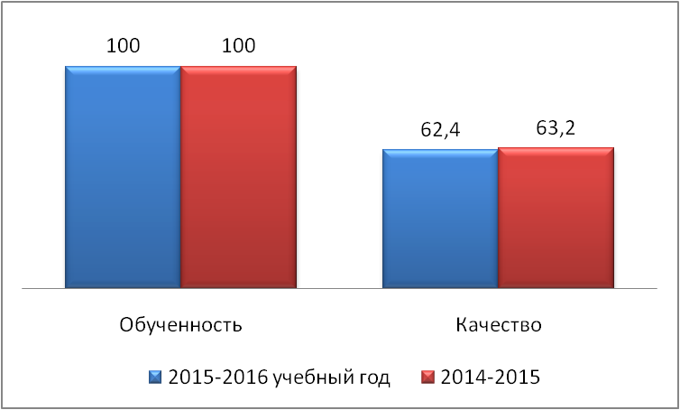

Во всех классах достигнута обученность 100%.
Качество знаний выше 50% достигли в классах: 5«А» класс (72%, классный руководитель Шелуха Ю.В.), 5«Б» класс (84%, классный руководитель Жогло Т.Б.), 5«В» класс (57,9%, классный руководитель Кисиль О.Ю.),5 «Г» класс (64,2%, классный руководитель Стрюк О.В.), 5«Д» класс (52,2%, классный руководитель Шупенко Е.А.), 6 «А» класс (64,4%, классный руководитель Саввич Е.В.), 6 «Б» класс (65,4%, классный руководитель Ваганова В.Б.), 6«В» класс (76%, классный руководитель Потурнак Е.Ю.), 6«Г» класс (70,6%, классный руководитель Зайцева Л.Н.), 6«Д» класс (65,2%, классный руководитель Галич Л.В.), 7 «Б» класс (57,7%, классный руководитель Шевцова К.А.), 7«В» класс (57,7%, классный руководитель Забалотная Л.В.), 7«Г» класс (63,6%, классный руководитель Буцева Н.Х.), 8 «Б» класс (56%, Чус О.Н.), 8 «В» класс (87,5%, классный руководитель Черемискина Л.П.), 9 «В» класс (89,7%, классный руководитель Савранская Н.П.), 9 «Г» класс (57,3%, классный руководитель Власенко О.А.), 10 «А» класс, экономико-математическая группа, химико-биологическая группа (65%, классный руководитель Рыбалкина С.В.), 10 «Б» класс, экономико-математическая группа, химико-биологическая группа (81,3%, классный руководитель Подсекина И.И.), 11 «А» класс, экономико-математический профиль (55,6%, классный руководитель Кандаурова Н.Г.), 11 «Б» класс, экономико-математический профиль (87,5%, классный руководитель Цапко Г.А.), 11 «В» класс, физико-математическая группа, химико-биологическая группа (72,7%, Метченко Г.Н.).
Низкий процент качества знаний (ниже 30%) показали в классах: 8«А» класс (26,7%, Тагильцева Е.Ю.), 9 «А» класс (27,3, Филобок Е.И.).

Учащиеся профильных 10-11 классов по итогам года показали обученность 100%, качество знаний: 10а (экономико-математическая группа - 60%, химико-биологическая группа - 80%), 10б класс (экономико-математическая группа - 67%, химико-биологическая группа - 100%), 11а (экономико-математический профиль – 55,6%), 11б (экономико-математический профиль - 87,5%),11в (физико-математическая группа – 80%, химико-биологическая группа - 80%).

Претенденты на медаль в 2017 году:

Касьян Валерия Максимовна, 10а класс
Ладыка Алина Александровна, 10а класс
Тырышкина Арина Андреевна, 10а класс
Андреева Юлия, 10б класс
Гострая Ирина Константиновна, 10б класс
Мороз Екатерина Сергеевна, 10б класс
Пономарева Екатерина Андреевна, 10б класс
Чарихова Марина Андреевна, 10б класс
Шлома Анастасия Юрьевна, 10б класс.

По итогам 2015-2016 учебного года отличниками стали 15 обучающихся 11 классов, на «4» и «5» окончили среднюю общую школу 27 обучающихся, качество знаний составило 76,4% что на 5,2% выше, чем в 2014-2015 учебном году.

В течение учебного года администрацией школы осуществлялся контроль учебной деятельности в 5-11 классах. В течение первого полугодия был проведен анализ уровня адаптации обучающихся 5-х классов к условиям новой организации учебного процесса. В течение учебного года осуществлялось посещение уроков в 5-11 классах, контроль ведения дневников обучающимися, контроль ведения классных журналов, для обучающихся 9, 11 классов были проведены репетиционные экзамены по учебным предметам. Учителями-предметниками ежемесячно проводилось тестирование по материалам ЕГЭ, ОГЭ по русскому языку и математике в 9-11 классах. Были проведены анализы всех описанных видов контроля, в соответствующих справках сделаны выводы, внесены предложения по устранению недостатков.

Обучающиеся школы успешно прошли государственную итоговую аттестацию и все получили аттестаты об основном общем и среднем общем образовании.

Обучающиеся 9-х классов в соответствии с п.6 ст. 59 Федерального закона Российской Федерации №273-ФЗ "Об образовании в Российской Федерации"от 29 декабря 2012 года и п.9 приказа министерства образования и науки Российской Федерации №1394 от 25 декабря 2013 года "Об утверждении Порядка проведения государственной итоговой аттестации по образовательным программам основного общего образования» (с изменениями), обучающихся, не имеющих академической задолженности и в полном объеме выполнивших учебный план (имеющих годовые отметки по всем предметам учебного плана за 9 класс не ниже удовлетворительных), допущены к государственной итоговой аттестации по образовательным программам основного общего образования в форме основного государственного экзамена (107 обучающихся).

Результаты итоговой аттестации 9 классов с участием ГЭК:

Предмет | Кол-во обучающихся | оценки |  |  |  | % обучен. | % качества
 |  | «5» | «4» | «3» | «2»
Русский язык | 107 | 21 | 62 | 24 | 0 | 100 | 77,5
Математика | 107 | 29 | 53 | 25 | 0 | 100 | 76,6

В соответствии с п.6 ст. 59 Федерального закона Российской Федерации №273-ФЗ "Об образовании в Российской Федерации"от 29 декабря 2012 года и п.9 приказа министерства образования и науки Российской Федерации №1394 от 25 декабря 2013 года "Об утверждении Порядка проведения государственной итоговой аттестации по образовательным программам основного общего образования» (с изменениями), обучающихся, не имеющих академической задолженности и в полном объеме выполнивших учебный план (имеющих годовые отметки по всем предметам учебного плана за 9 класс не ниже удовлетворительных), допущены к государственной итоговой аттестации по образовательным программам основного общего образования в форме государственного выпускного экзамена (9 обучающихся). Итоговая аттестация для обучающихся завершилась успешно.

Экзамен по русскому языку в форме изложения с элементами сочинения состоялся 3 июня 2016 года.
Результаты экзамена по русскому языку в форме государственного выпускного экзамена:

ФИО аттестуемого | Класс | Экзаменационная оценка | Итоговая оценка
Глянь Евгений Николаевич | 9 «А» | 4 (хорошо) | 4 (хорошо)
Лобанов Алексей Сергеевич | 9 «А» | 4 (хорошо) | 4 (хорошо)
Макарова Алисия Васильевна | 9 «А» | 5 (отлично) | 5 (отлично)
Мартынов Анатолий Игоревич | 9 «А» | 4 (хорошо) | 4 (хорошо)
Сувора Екатерина Олеговна | 9 «Б» | 5 (отлично) | 4 (хорошо)
Мирошников Александр Сергеевич | 9 «Г» | 4 (хорошо) | 4 (хорошо)
Рубан Дарья Александровна | 9 «Г» | 4 (хорошо) | 4 (хорошо)
Ткаченко Ольга Александровна | 9 «Д» | 3 (удовл.) | 3 (удовл.)
Ченыш Елена Геннадьевна | 9 «Д» | 4 (хорошо) | 4 (хорошо)

Экзамен по алгебре в форме контрольной работы с заданиями разной сложности состоялся 31 мая 2016 года.

Результаты экзамена по русскому языку в традиционной форме:

ФИО аттестуемого | Класс | Экзаменационная оценка | Итоговая оценка
Глянь Евгений Николаевич | 9 «А» | 4 (хорошо) | 4 (хорошо)
Лобанов Алексей Сергеевич | 9 «А» | 3 (удовл.) | 3 (удовл.)
Макарова Алисия Васильевна | 9 «А» | 3 (удовл.) | 3 (удовл.)
Мартынов Анатолий Игоревич | 9 «А» | 5 (отлично) | 4 (хорошо)
Сувора Екатерина Олеговна | 9 «Б» | 5 (отлично) | 4 (хорошо)
Мирошников Александр Сергеевич | 9 «Г» | 4 (хорошо) | 4 (хорошо)
Рубан Дарья Александровна | 9 «Г» | 4 (хорошо) | 4 (хорошо)
Ткаченко Ольга Александровна | 9 «Д» | 4 (хорошо) | 4 (хорошо)
Ченыш Елена Геннадьевна | 9 «Д» | 4 (хорошо) | 4 (хорошо)

Аттестаты с отличием получили обучающиеся:
- Олейнику Егору Александровичу, 9б класс
- Вирченко Татьяне Сергеевне, 9в класс
- Волобуевой Анне Николаевне, 9в класс
- Донцовой Юлии Вахтанговне, 9в класс
- Зайцевой Дарье Игоревне, 9в класс
- Павленко Екатерине Владимировне, 9в класс
- Пилипенко Елене Евгеньевне, 9в класс
- Пономаренко Елене Сергеевне, 9в класс
- Серой Анастасии Сергеевне, 9в класс
- Фоменко Марии Сергеевне, 9в класс
- Харламовой Кристине Павловне, 9в класс
- Хмельницкой Владиславе Юрьевне, 9в класс
- Шиповской Ксении Константиновне, 9в класс
- Классиной Анастасии Александровне, 9г класс
- Дохленко Виктории Игоревне, 9д класс
- Матюшко Виталию Александровичу, 9д класс.

Похвальными грамотами «За особые успехи в изучении отдельных предметов» за 2015-2016 учебный год в 9-х классах на основании Положения МАОУ СОШ № 2 о вручении похвальных листов «За отличные успехи в учении», похвальных грамот «За особые успехи в изучении отдельных предметов» обучающиеся, достигшие особых успехов в изучении одного или нескольких предметов, награждены похвальной грамотой «За особые успехи в изучении отдельных предметов» следующие обучающиеся:
9 «В» класс – Андрусевич Дарью Александровну (география)
9 «Г» класс - Заварзину Юлию Сергеевну (литература).

В соответствии с п.6 ст. 59 Федерального закона от 29 декабря 2012 года №273-ФЗ Российской Федерации «Об образовании в Российской Федерации» и п.9 приказа министерства образования и науки Российской Федерации №1400 от 26 декабря 2013 года «Об утверждении Порядка проведения государственной итоговой аттестации по образовательным программам среднего общего образования» (с изменениями) обучающиеся 11 классов сдавали два обязательных экзамена по русскому языку и математике и нужное им количество экзаменов по выбору в форме ЕГЭ.
По состоянию на 01 февраля 2016 года выбор обучающихся 11 классов выглядит так:
Предмет | Количество обучающихся
Математика  (базовый уровень) | 31
Математика (профильный уровень) | 41
Физика | 17
Химия | 5
Литература | 3
Биология | 10
История | 10
Обществознание | 29
Информатика и ИКТ | 5
Английский язык | 8
Немецкий язык | 1

Результаты итоговой аттестации 11 классов в форме ЕГЭ:

Средний балл | 11«А» | 11«Б» | 11«В» |  | По школе
Русский язык | 70,7 | 86,3 | 79,7 |  | 81,2
Математика (профильный уровень) | 52,1 | 65,6 | 67,8 |  | 64,1
 |  |  | 68,4 (ф/м) | 64 (х/б)
Математика (базовый уровень) | 4,25 | 4,85 | 4,8 |  | 4,7
 |  |  | 5 (ф/м) | 4,7 (х/б)
Физика | - | 57,5 | 58,5 |  | 58,1
Химия | - | 74 | 72,3 |  | 72,6
Литература | - | 69,5 | 46 |  | 61,7
Биология | 31 | 83 | 70,1 |  | 63,6
История | - | 63,7 | 84,5 |  | 68,3
Обществознание | 59,7 | 70,2 | 66,8 |  | 67,1
Информатика и ИКТ |  | 74 | 63 |  | 68,5
Английский язык | - | 63,8 | 98 |  | 69,9
Немецкий язык | - | - | 86 |  | 86

Результаты итоговой аттестации по математике (базовый уровень):

Предмет | Кол-во обучающихся | оценки |  |  |  | % обучен. | % качества
 |  | «5» | «4» | «3» | «2»
Математика | 31 | 23 | 6 | 2 | 0 | 100 | 93,5

Для наглядности результаты ЕГЭ 2016 по каждому предмету представлены в виде диаграмм.

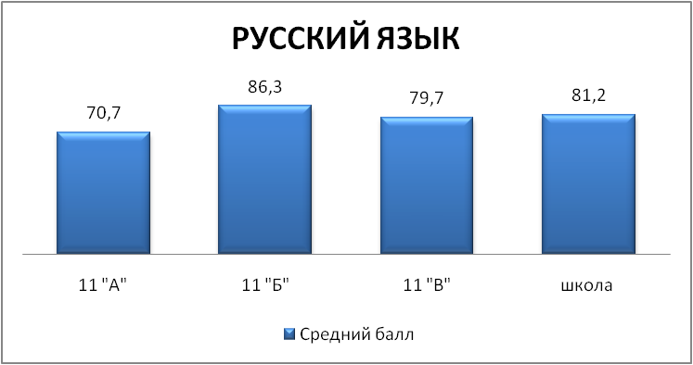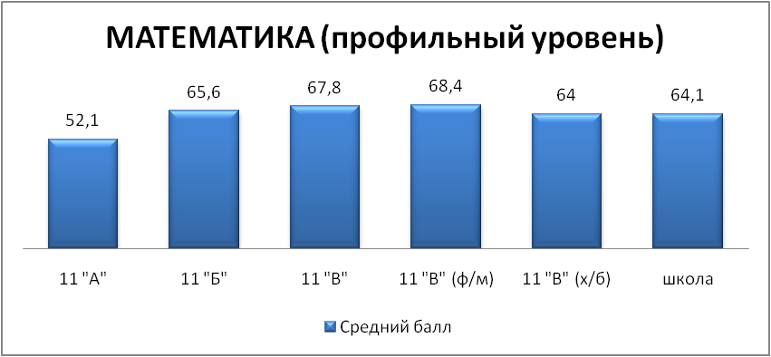
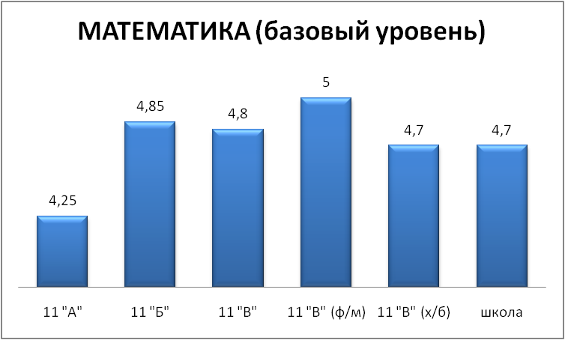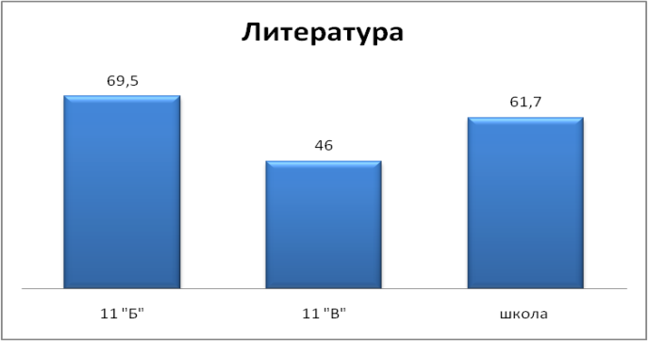

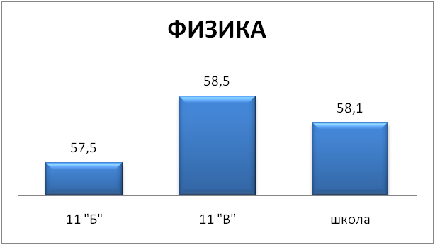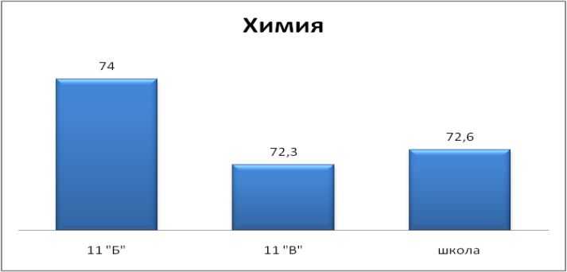

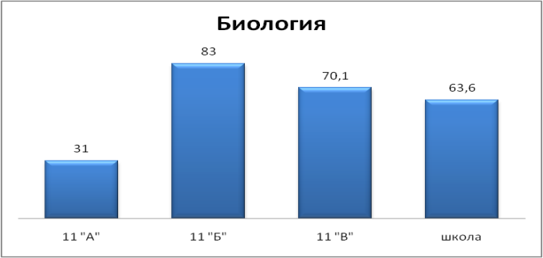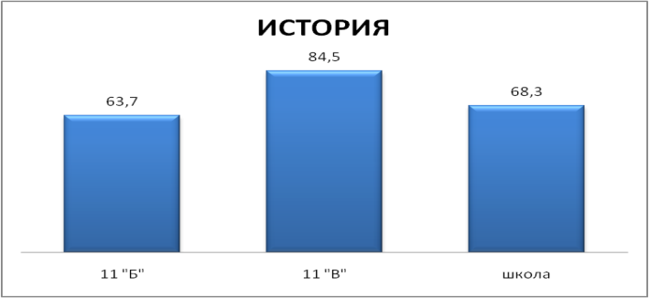

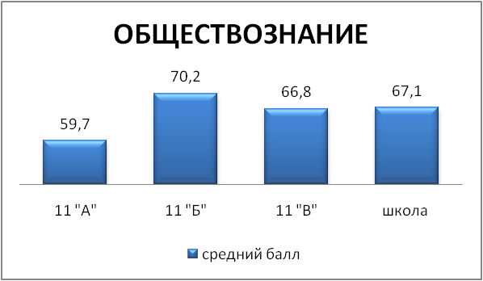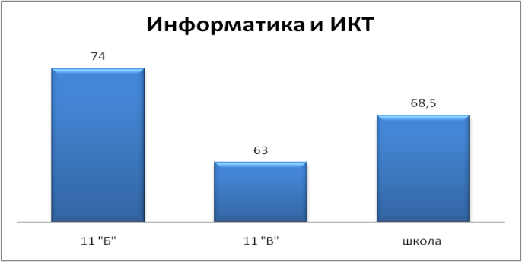

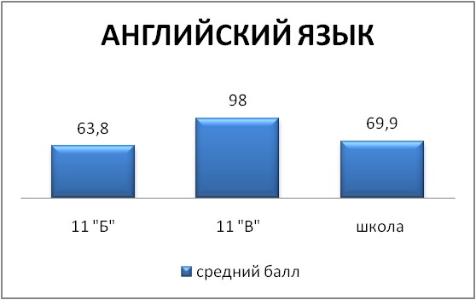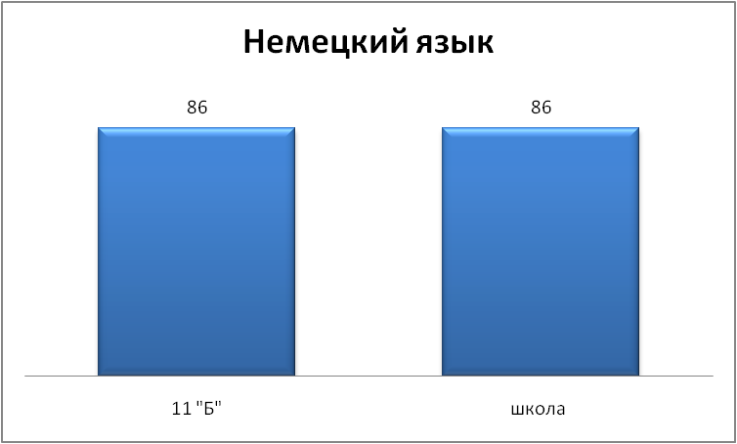

Медаль «За особые успехи в учении» и аттестаты о среднем общем образовании с отличием и приложением к нему получили:
- Архипенко Яна Сергеевна, 11 "Б" класс
- Бондакова Дарья Сергеевна, 11 "Б" класс
- Головатский Олег Сергеевич, 11 "Б" класс
- Демишев Александр Александрович, 11 "Б" класс
- Дубченко Никита Иванович, 11 "Б" класс
- Коваленко Юлия Сергеевна, 11 "Б" класс
- Крупеня Анна Петровна, 11 "Б" класс
- Мельник Екатерина Сергеевна, 11 "Б" класс
- Неретин Владимир Константинович, 11 "В" класс
- Пехтерев Андрей Агванович, 11 "В" класс
- Пономарёва Вероника Федоровна, 11 "В" класс
- Реуцкая Валерия Владимировна, 11 "В" класс
- Семёнова Виктория Игоревна, 11 "Б" класс
- Чёлушкина Александра Андреевна, 11 "В" класс
- Чуприна Анна Геннадьевна, 11 "Б" класс
- Чуприна Никита Эдуардович, 11 "В" класс
- Шатилина Валерия Владимировна, 11 "В" класс.

Похвальной грамотой «За особые успехи в изучении отдельных предметов» награждены:
11 "Б" класс – Манюшко Семен Вадимович (английский язык)
11 "В" класс – Кравченко Игорь Владимирович (английский язык),
11 "В" класс - Гуреева Анна Владимировна (биология, химия),
11 "В" класс - Стороженко Андрей Геннадьевич (биология, информатика и ИКТ).

Учащиеся, набравшие на ЕГЭ 2016 года 80 баллов и выше:

Русский язык (80 баллов и выше)
Демишев Александр Александрович, 11б - 100 баллов
Кравченко Игорь Владимирович, 11в – 100 баллов
Архипенко Яна Сергеевна, 11б - 98 баллов
Мартынова Ксения Владимировна, 11б класс - 98 баллов
Неретин Владимир Константинович, 11в класс - 98 баллов
Пехтерев Андрей Агванович, 11в класс - 98 баллов
Крупеня Анна Петровна, 11б – 96 баллов
Науменко Сергей Сергеевич, 11б класс - 96 баллов
Пономарева Вероника Федоровна, 11в класс - 96 баллов
Реуцкая Валерия Владимировна, 11в класс - 96 баллов
Сорокина Наталья Владимировна, 11а класс - 96 баллов
Чуприна Никита Эдуардович, 11в класс - 96 баллов
Шатилина Валерия Владимировна, 11в класс - 96 баллов
Головатский Олег Сергеевич, 11б - 93 балла
Гуреева Анна Владимировна, 11в - 93 балла
Рудометкина Вера Михайловна, 11а класс - 93 балла
Бирючинская Мария Вячеславовна, 11б - 91 балл
Бондакова Дарья Сергеевна, 11б - 91 балл
Григоренко Владимир Валерьевич, 11б - 91 балл
Марченко Мария Александровна, 11б класс - 91 балл
Светова Светлана Сергеевна, 11б класс - 91 балл
Мельник Екатерина Сергеевна, 11б класс - 88 баллов
Семёнова Виктория Игоревна, 11б класс - 88 баллов
Дубченко Никита Иванович, 11б - 86 баллов
Калашников Олег Александрович, 11б – 86 баллов
Чуприна Анна Геннадьевна, 11б класс - 86 баллов
Коваленко Юлия Сергеевна, 11б – 83 балла
Мамко Андрей Алексеевич, 11в – 83 балла
Пипа Наталья Владимировна, 11б класс - 83 балла
Чёлушкина Александра Андреевна, 11в класс - 83 балла
Чижова Екатерина Владимировна, 11б класс - 83 балла

Математика (70 баллов и выше)
Реуцкая Валерия Владимировна, 11в класс - 86 баллов
Пехтерев Андрей Агванович, 11в класс - 82 балла
Коваленко Юлия Сергеевна, 11б – 80 баллов
Шатилина Валерия Владимировна, 11в класс - 80 баллов
Пономарева Вероника Федоровна, 11в класс - 78 баллов
Семёнова Виктория Игоревна, 11б класс - 78 баллов
Демишев Александр Александрович, 11б – 76 баллов
Белан Александр Александрович, 11в – 74 балла
Буров Никита Павлович, 11б – 74 балла
Мельник Екатерина Сергеевна, 11б – 74 балла
Чуприна Анна Геннадьевна, 11б класс - 74 балла
Дубченко Никита Иванович, 11б – 72 балла
Крупеня Анна Петровна, 11б – 72 балла
Моховиков Никита Сергеевич, 11б – 72 балла
Пехтерев Константин Агванович, 11в класс - 72 балла
Разумный Кирилл Константинович, 11в класс - 72 балла
Чуприна Никита Эдуардович, 11в класс - 72 балла
Головатский Олег Сергеевич, 11б – 70 баллов
Гудзь Александр Эдуардович, 11б – 70 баллов
Марченко Мария Александровна, 11б – 70 баллов
Неретин Владимир Константинович, 11в класс - 70 баллов

Биология
Пономарева Вероника Федоровна, 11в - 87 баллов
Чуприна Анна Генадьевна, 11б - 83 балла

Химия
Пономарева Вероника Федоровна, 11в – 90 баллов

Обществознание
Крупеня Анна Петровна, 11в - 86 баллов
Семёнова Виктория Игоревна, 11б - 90 баллов

История
Кравченко Игорь Владимирович, 11в - 100 баллов
Семёнова Виктория Игоревна, 11б - 81 балл

Физика
Неретин Владимир Константинович, 11в - 83 балла

Английский язык
Кравченко Игорь Владимирович, 11в - 98 баллов

Немецкий язык
Чуприна Никита Эдуардович, 86 баллов

III. Профильное обучение.
Согласно приказу МАОУ СОШ № 2 от 27 августа 2015 г. № 258 в 2015-2016 учебном году в школе были открыты 10 «А» 10 «Б» с экономико-математической и химико-биологической группами. Продолжили работу 11 «А» 11 «Б» экономико-математические классы, 11 «В» класс с химико-биологической и физико-математической группами.
Обучающиеся 9 - 11 классов успешно изучили предложенные курсы по выбору и элективные курсы: обученность 100%.

Элективные курсы 10-11-х классов:

10 класс
1 | Практическая грамматика | Подсекина И.И.  Метченко Г.Н. | 68  68
2 | Избранные вопросы математики | Буцева Н.Х.  Цапко Г.А. | 68  68
3 | Избранные вопросы географии | Власенко О.А. | 34
4 | Избранные вопросы биологии | Потурнак Е.Ю. | 34
11 класс
1 | Практическая грамматика | Кандаурова Н.Г.  Чёрная Т.Я.  Метченко Г.Н. | 68  68  68
2 | Избранные вопросы математики | Буцева Н.Х.  Саввич Е.В.  Цапко Г.А. | 68  68  68
3 | Избранные вопросы географии | Власенко О.А. | 34
4 | Избранные вопросы химии | Шелуха Ю.В. | 34
5 | Избранные вопросы информатики | Савранская Н.П. | 34

В профильной химико-биологической группе 10 «А» класса обучалось
5 человек. В течение учебного года обученность в группе составляла 100%, качество знаний по итогам года – 80%.

По результатам краевых диагностических работ обученность и качество знаний в группе составляли:
Обученность:
 | ноябрь | декабрь | январь | февраль | апрель | май
Русский язык | 100 |  | 80 |  |  | 100
Математика |  | 100 |  | 75 | 100
Качество знаний:
 | ноябрь | декабрь | январь | февраль | апрель | май
Математика |  | 50 |  | 0 |  | 75
Русский язык | 80 |  | 40 |  | 100

Показатели качества знаний по основным и профильным предметам:
Предмет | I полугодие | год
Русский язык | 83 | 60
Алгебра и начала анализа | 83 | 100
Геометрия | 83 | 80
Биология | 100 | 100
Химия | 67 | 100
Практическая грамматика | 100 | 80
Избранные вопросы математики | 83 | 100

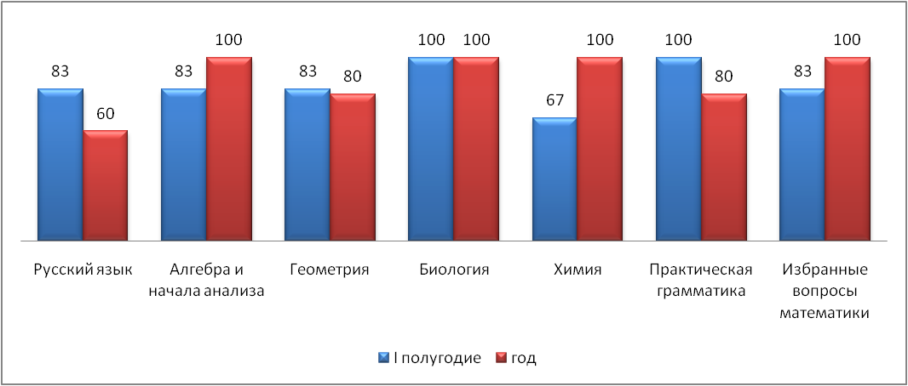

Диаграмма показывает повышение качества знаний в году по предметам профиля. По основным предметам наблюдается понижение качества знаний.

В профильной экономико-математической группе 10 «А» класса обучалось
15 человек. В течение учебного года обученность в группе составляла 100%, качество знаний по итогам года – 60%.

По результатам краевых диагностических работ обученность и качество знаний в группе составляли:
Обученность:
 | ноябрь | декабрь | январь | февраль | апрель | май
Русский язык | 100 |  | 86 |  |  | 100
Математика |  | 100 |  | 100 | 100

Качество знаний:
 | ноябрь | декабрь | январь | февраль | апрель | май
Русский язык | 74 |  | 14 |  |  | 43
Математика |  | 77 |  | 60 | 76

Показатели качества знаний по основным и профильным предметам:
Предмет | I полугодие | год
Русский язык | 85 | 73
Алгебра и начала анализа | 89 | 87
Геометрия | 77 | 60
Обществознание | 77 | 67
Право | 77 | 73
Экономика | 85 | 93
Практическая грамматика | 92 | 87
Избранные вопросы математики | 69 | 67

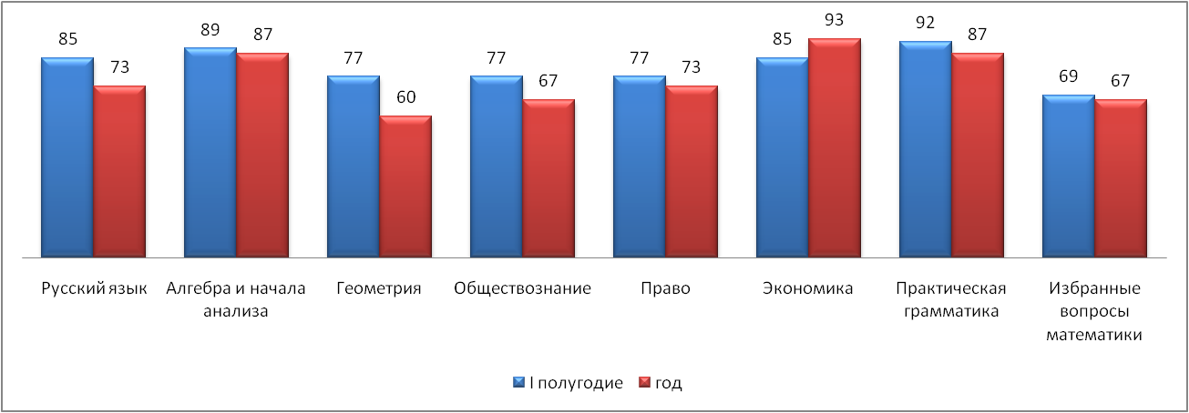

Диаграмма показывает понижение качества знаний в году по предметам профиля и основным предметам, кроме предмета "Экономика".

В профильной химико-биологической группе 10 «Б» класса обучалось
7 человек. В течение учебного года обученность в группе составляла 100%, качество знаний по итогам года – 100%.

По результатам краевых диагностических работ обученность и качество знаний в группе составляли:
Обученность:
 | ноябрь | декабрь | январь | февраль | апрель | май
Русский язык | 100 |  | 100 |  |  | 100
Математика |  | 100 |  | 83 | 100

Качество знаний:
 | ноябрь | декабрь | январь | февраль | апрель | май
Русский язык | 86 |  | 20 |  |  | 80
Математика |  | 80 |  | 50 | 100

Показатели качества знаний по основным и профильным предметам:
Предмет | I полугодие | год
Русский язык | 88 | 100
Алгебра и начала анализа | 88 | 100
Геометрия | 88 | 100
Биология | 88 | 100
Химия | 88 | 100
Практическая грамматика | 88 | 100
Избранные вопросы математики | 88 | 100

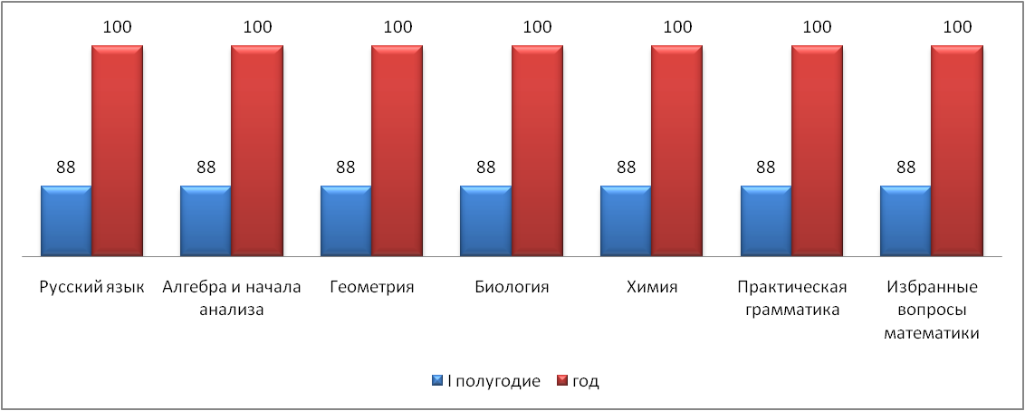

Диаграмма показывает повышение качества знаний в году по предметам профиля и основным предметам.

В профильной экономико-математической группе 10 «Б» класса обучалось
9 человек. В течение учебного года обученность в группе составляла 100%, качество знаний по итогам года – 67%.

По результатам краевых диагностических работ обученность и качество знаний в группе составляли:
Обученность:
 | ноябрь | декабрь | январь | февраль | апрель | май
Русский язык | 94 |  | 78 |  |  | 67
Математика |  | 100 |  | 100 | 100

Качество знаний:
 | ноябрь | декабрь | январь | февраль | апрель | май
Русский язык | 82 |  | 22 |  |  | 33
Математика |  | 36 |  | 63 | 86

Показатели качества знаний по основным и профильным предметам:
Предмет | I полугодие | год
Русский язык | 100 | 100
Алгебра и начала анализа | 88 | 100
Геометрия | 82 | 100
Обществознание | 71 | 67
Право | 71 | 67
Экономика | 76 | 67
Практическая грамматика | 94 | 89
Избранные вопросы математики | 82 | 100

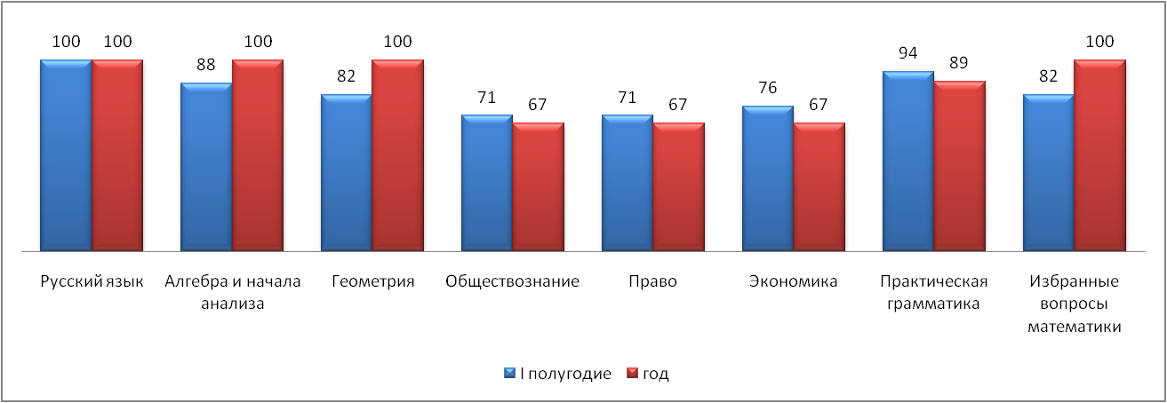

Обучающиеся 10-х профильных классов принимали активное участие и в творческих, и в интеллектуальных конкурсах в течение учебного года, достигая там высоких результатов.

В профильном экономико-математическом 11 «А» классе обучалось
9 человек. В течение учебного года обученность в группе составляла 100%, качество знаний по итогам года – 55,6%.
По результатам краевых диагностических работ обученность и качество знаний в группе составляли:
Обученность:
 | ноябрь | декабрь | январь | февраль | апрель | май
Русский язык | 100 |  | 100 |  |  | 100
Математика |  | 88 |  | 100 | 100

Качество знаний:
 | ноябрь | декабрь | январь | февраль | апрель | май
Русский язык | 75 |  | 38 |  |  | 100
Математика |  | 25 |  | 88 | 89

Показатели качества знаний по основным и профильным предметам:
Предмет | I полугодие | год
Русский язык | 100 | 89
Алгебра и начала анализа | 88 | 89
Геометрия | 38 | 78
Обществознание | 100 | 78
Право | 75 | 89
Экономика | 100 | 100
Практическая грамматика | 100 | 89
Избранные вопросы математики | 88 | 89

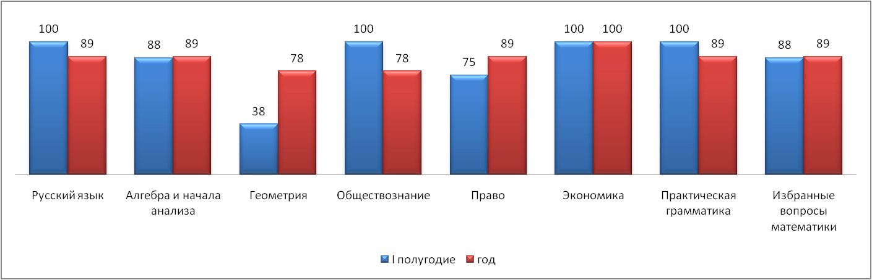
Диаграмма показывает понижение качества знаний по предметам профиля " Обществознание"и основному предмету "Русский язык". По остальным предметам наблюдается повышение качества образования.

В профильной экономико-математическом 11 «Б» классе обучалось
24 человека. В течение 1 полугодия обученность в группе составляла 100%, в году 100%, качество знаний по итогам года – 87,5%.

По результатам краевых диагностических работ обученность и качество знаний в группе составляли:
Обученность:
 | ноябрь | декабрь | январь | февраль | апрель
Математика |  | 100 |  | 100 | 100
Русский язык | 100 |  | 100 |  | 100

Качество знаний:
 | ноябрь | декабрь | январь | февраль | апрель
Математика |  | 74 |  | 65 | 92
Русский язык | 100 |  | 86 |  | 86

Показатели качества знаний по основным и профильным предметам:
Предмет | I полугодие | год
Русский язык | 92 | 96
Алгебра и начала анализа | 88 | 92
Геометрия | 88 | 100
Обществознание | 100 | 100
Право | 96 | 100
Экономика | 100 | 100
Практическая грамматика | 96 | 100
Избранные вопросы математики | 92 | 100

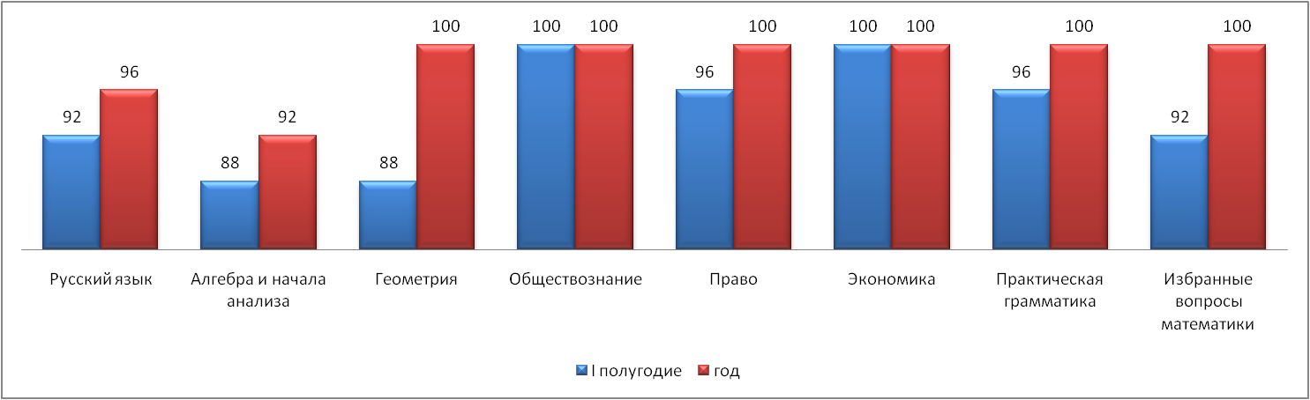

Диаграмма показывает повышение качества знаний по предметам профиля и основным предметам. Качество знаний по обществознанию и экономике в году сохранилось на прежнем уровне.
В профильной химико-биологической группе 11 «В» класса обучалось
7 человек. В течение 1 полугодия обученность в группе составляла 100%, в году 100%, качество знаний по итогам года – 71%.

По результатам краевых диагностических работ обученность и качество знаний в группе составляли:
Обученность:
 | ноябрь | декабрь | январь | февраль | апрель
Математика |  | 100 |  | 71 | 86
Русский язык | 86 |  | 100 |  | 100

Качество знаний:
 | ноябрь | декабрь | январь | февраль | апрель
Математика |  | 43 |  | 43 | 57
Русский язык | 100 |  | 86 |  | 57

Показатели качества знаний по основным и профильным предметам:
Предмет | I полугодие | год
Русский язык | 86 | 86
Алгебра и начала анализа | 57 | 57
Геометрия | 57 | 57
Химия | 86 | 100
Биология | 100 | 100
Практическая грамматика | 71 | 71
Избранные вопросы математики | 71 | 71

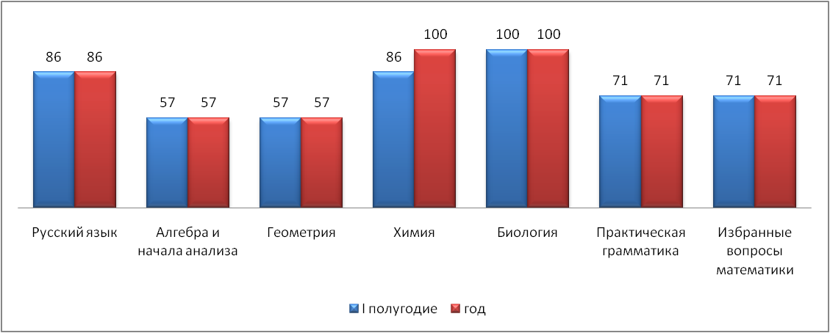

Диаграмма показывает повышение качества знаний по профильному предмету "Химия". По другим профильным и основным предметам качество знаний в году сохранилось на прежнем уровне.

В профильной физико-математической группе 11 «Б» класса обучалось
15 человек. В течение учебного года обученность в группе составляла 100%, качество знаний по итогам года – 80%.

По результатам краевых диагностических работ обученность и качество знаний в группе составляли:
Обученность:
 | ноябрь | декабрь | январь | февраль | апрель
Математика |  | 87 |  | 100 | 100
Русский язык | 100 |  | 100 |  | 100
Качество знаний:
 | ноябрь | декабрь | январь | февраль | апрель
Математика |  | 67 |  | 87 | 67
Русский язык | 87 |  | 85 |  | 60

Показатели качества знаний по основным и профильным предметам:
Предмет | I полугодие | год
Русский язык | 93 | 93
Алгебра и начала анализа | 87 | 87
Геометрия | 87 | 93
Физика | 87 | 100
Практическая грамматика | 93 | 93
Избранные вопросы математики | 80 | 93

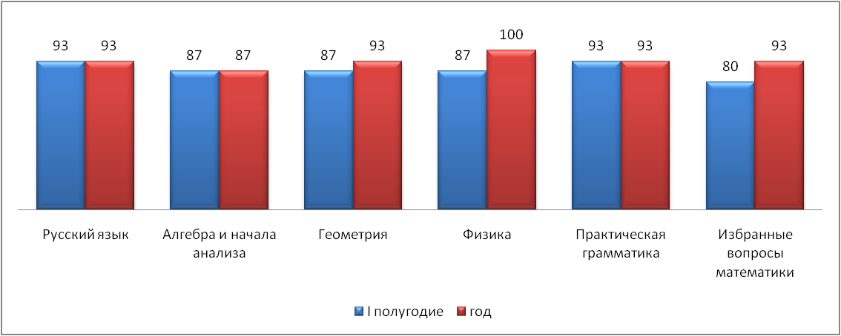

Диаграмма показывает повышение качества знаний по предметам профиля и основным предметам. Сохранилось качество знаний во втором полугодии по предметам «Русский язык», «Алгебра и начала анализа», «Практическая грамматика».

По результатам анкетирования, в конце прошлого учебного года, учащихся 8-х классов (ныне учащиеся 9-х классов) была выявлена склонность учащихся к изучению следующих учебных предметов в ходе предпрофильной подготовки: русский язык, математика, физика, обществознание, биология, информатика, иностранный язык.

№  п/п | Наименование  элективного  курса | Предметная область  (предмет) | Кол-во  часов | Количество учащихся, посещающих элективный курс | Ф И О преподавателя
1 | Избранные вопросы русского языка | Русский язык | 17 | 116 | Метченко Г.Н.  Подсекина И.И.  Галич Л.В.  Чёрная Т.Я.  Семергей С.В.
2 | Избранные вопросы математики | Математика | 17 | 116 | Чус О.Н.  Савранская Н.П.  Забалотная Л.В.  Шевцова К.А.  Уткина Г.А.
3 | История в лицах | История | 17 | 10 | Алексеева Д.С.
4 | Практическая физика | Физика | 17 | 43 | Левченко Е.Н.
5 | Подросток и закон | Обществознание | 17 | 33 | Филобок Е.И.
6 | Физиология человека | Биология | 17 | 29 | Потурнак Е.Ю.
7 | Системы компьютерного черчения | Информатика | 17 | 37 | Савранская Н.П. Тагильцева Е.Ю.
8 | Избранные вопросы английского языка | Английский язык | 17 | 34 | Зайцева Л.Н.
9 | Картография | География | 17 | 10 | Кулинич С.П.
10 | Занимательный немецкий | Немецкий язык | 17 | 16 | Олейник М.Н.
11 | Основы права | Обществознание | 17 | 21 | Алексеева Д.С.

Курсы по выбору организованы с учетом интересов учащихся, с целью организации помощи в выборе способа получения дальнейшего образования, профиля обучения, профессиональном самоопределении, развитии социальной компетентности.

В течение 2015-2016 учебного года была проведена следующая работа по организации профильного обучения и предпрофильной подготовки в 2016-2017 учебном году:
- в октябре-феврале были проведены опросы среди обучающихся 9 классов с целью выяснить количество желающих обучаться в 10 профильном классе с указанием предпочитаемого профиля (по перечню 2015-2016 учебного года);
- в ноябре 2015 года обучающиеся 9 классов были ознакомлены с приказом министерства образования и науки Краснодарского края от 5.11.2015 г. № 5758 «Об утверждении порядка организации индивидуального отбора при приёме либо переводе в государственные и муниципальные образовательные организации для получения основного общего и среднего общего образования с углублённым изучением отдельных учебных предметов или для профильного обучения в Краснодарском крае"и получили анкету с перечнем всех предлагаемых профилей; обучающимся было предложено выбрать наиболее интересующее их направление;
- к началу февраля опрос показал, что желающих обучаться по указанным направлениям (экономико-математическое, химико-биологическое и физико-математическое) всего было 39, 12 и 24 человек соответственно);
- был составлен примерный учебный план для этих профильных классов и представлен родителям на общешкольном родительском собрании в конце февраля, а также выставлен на сайт школы;
- в июне заявлений на обучение в 10 химико-биологическом классе подали 13 человек, в экономико-математическом классе – 24, было принято решение открыть профильные классы с двумя профильными группами – химико-биологической и экономико-математический на базе 9 «Б» класса (в составе 19 обучающихся), на базе 9 "В" класса (в составе 18 обучающихся);
- на начало 2016-2017 учебного года численность открываемых классов составила 77 учащихся в 10 «А» классе (13 и 5 по группам соответственно), 22 учащихся в 10 «Б» классе, в10 «В» классе (21 и 6 по группам соответственно).
Основными направлениями работы по предпрофильной подготовке являются:
- организация работы курсов по выбору;
- информационная работа;
- психолого-педагогическое сопровождение.
Организация работы курсов по выбору и профильного обучения обучающихся.
Рабочие программы данных курсов разработаны, рассмотрены на заседаниях предметных школьных методических объединений.
В соответствии с планом по предпрофильной подготовке был проведен предварительный опрос обучающихся о продолжении образования после 9 класса. По результатам опроса из 116 обучающихся 9-х классов предпочли:
- продолжить обучение в школе – 75
- поступить в другие учебные заведения – 41
По данным мониторинга можно сказать, что профильные классы в 2016-2017 учебном году будут открыты.
В течение первого полугодия были проведены:
- общешкольные родительские собрания «Организация предпрофильной подготовки учащихся 9-х классов», «Организация профильного обучения в 2017-2018 уч. году», «О формах проведения итоговой аттестации выпускников основной школы».
- классные родительские собрания «Организация предпрофильной подготовки учащихся 9-х классов», «Склонности и интересы обучающихся при выборе профессии», «Профессии, которые выбирают наши дети».
В школе функционирует стенды «Профильное обучение и предпрофильная подготовка», где все желающие могут получить информацию о работе курсов по выбору, познакомиться с планом работы по предпрофильной и профильной подготовке обучающихся, получить информацию об организации психолого-педагогического сопровождения обучающихся.
Избирались следующие формы информирования по предпрофильнойподготовке:
- классные часы;
- презентации;
- информационные стенды;
- консультации (индивидуальные, групповые);
заочные экскурсии;
Для обучающихся 10 классов, предложены следующие элективные курсы:
- Право
- Избранные вопросы информатики
- Избранные вопросы химии
- Избранные вопросы географии
- Практическая грамматика
- Избранные вопросы математики
Обучающиеся 11 классов продолжат изучать выбранные ранее элективные курсы:
- Практическая грамматика
- Избранные вопросы математики
- Избранные вопросы информатики
- Избранные вопросы биологии
- Избранные вопросы географии
- Право
Наряду с этим проводилась информационно-разъяснительная работа с обучающимися 8 классов с целью определения предпочитаемых направлений обучения, оказалось, что в предпочтениях будущих девятиклассников физико-математический, экономико-математический, химико-биологический профили. Также были выяснены предметы, которые предпочитают изучать расширенно в будущем учебном году. Результаты опросов были доведены до педагогического коллектива и руководителям методических объединений было предложено собрать данные от учителей о предлагаемых курсах по выбору для обучающихся 9 классов на 2017-2018 учебный год с учетом желаний обучающихся. Таким образом, для обучающихся 9 классов, были предложены следующие курсы по выбору:
- Избранные вопросы математики
- Избранные вопросы русского языка
- Избранные вопросы английского языка
- Черчение
- Практическая физика
- Избранные вопросы химии
- Подросток и закон
- Физиология человека
- Основы программирования
- Картография.

IV. Итоговая аттестация.

В 2015-2016 учебном году учебная работа по подготовке к ГИА проводилась согласно краевым, районным и школьным планам работы.
Все проводимые мероприятия были направлены на достижение конечной цели – достойное проведение государственной итоговой аттестации в 9 классах.
В течение учебного года была осуществлена следующая работа:
- Отслеживалось «движение» выпускников.
- Проводился мониторинг выбора выпускниками 9 классов сдаваемых экзаменов и формы их сдачи.
- Отслеживался уровень обученности и качества знаний обучающихся 9 классов, велась работа со слабоуспевающими обучающимися и обучающимися, мотивированными на учёбу.
- Составлен банк данных о работе со слабоуспевающими обучающимися.
- Проводились репетиционные экзамены по предметам, велась организация проведения краевых диагностических работ с чётким анализом результатов, написанием справок по результатом проводимых работ и изданием приказов по их итогам.
- На ШМО рассматривались вопросы подготовки к ГИА с учителями, работающими в выпускных классах.
- Проводилась информационно-разъяснительная работа с педагогическим коллективом на педагогических советах, совещаниях при директоре, обучающимися 9 классов на классных часах, с классными руководителями 9 классов и родителями выпускников на родительских собраниях по вопросам изучения нормативных документов по ГИА и вопросам подготовки к ней.
- На стенде «Государственная итоговая аттестация» и сайте школы размещалась необходимая выпускникам информация.
- Организованы группы дополнительных занятий по подготовке к ГИА, отслеживалось посещение обучающимися районных консультационных пунктов по подготовке к итоговой аттестации в форме ОГЭ.
- Отслеживалась успеваемость выпускников 9-х классов, претендующих на получение аттестата с отличием.

Все обучающиеся 9-х классов (116 человек) по приказу №1394 от 25 декабря 2013г. "Об утверждении Порядка проведения государственной итоговой аттестации по образовательным программам основного общего образования" (с изменениями) сдавали два обязательных экзамена по русскому языку и математике (алгебре) в форме основного государственного экзамена и два экзамена по предметам по выбору, кроме обучающихся-инвалидов, учащихся, обучающихся по адаптированной основной программе для детей с задержкой психического развития (9 человек), проходивших итоговую аттестацию в форме государственного выпускного экзамена.

Результаты итоговой аттестации 9 классов в
форме основного государственного экзамена:

Предмет | Кол-во обучающихся | % обучен. | % качества  В 2016 году | % качества  В 2015 году | Средний балл в 2016 году | Средний балл в 2015 году
Русский язык | 106 | 100 | 77,6 | 70,8 | 29,7 | 29,7
Математика | 106 | 100 | 76,7 | 72,3 | 18,4 | 17,9

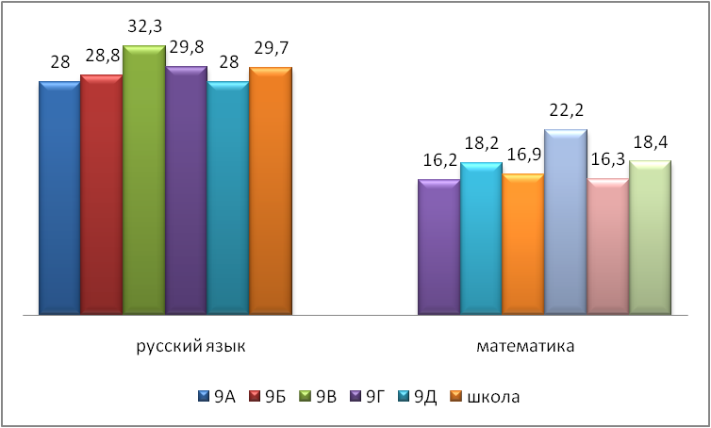

Показатели качества знаний в сравнении с 2014-2015 учебным годом по русскому языку и математике по результатам итоговой аттестации в форме ОГЭ повысились на 6,8%, и 4,4% соответственно. Средний балл по русскому языку остался на прежнем уровне и составляет 29,7. Обучающиеся 9 «А» класса показали результаты среднего балла ниже среднекраевых показателей на 0,5 балла (учитель Галич Л.В.). Средний балл по математике вырос на 0,5 и составляет 18,4. При этом средний балл по классам превышает показатели среднерайонного и среднекраевого показателей.

Показатели среднего балла в районе в сравнении со школьным показателем на экзаменах в форме основного государственного экзамена в 2016 году:

Предмет | Средний балл  в школе | Средний балл  в районе | Средний балл в крае
Русский язык | 29,7 | 27,3 | 28,5
Математика | 18,4 | 15,2 | 16,1
Физика | 23,7 | 19,3 | 20,6
Литература | 23 | 16,3 | 14,9
Английский язык | 54,3 | 51,3 | 53,3
Немецкий язык |  |  | 44,9
Французский язык |  |  | 40,7
Биология | 28,8 | 23,1 | 24,1
География | 21,8 | 18,8 | 19,4
Обществознание | 24,2 | 21,6 | 23,7
История | 20,7 | 16,8 | 20,5
Химия | 22,5 | 21,6 | 22
Информатика и ИКТ | 16,6 | 11,6 | 13
По всем предметам показатели среднего балла в школе выше показателей среднего балла в районе.

В 2015-2016 учебном году обучающиеся достигли обученности 100% как по русскому языку, так и по математике. Крюкова Екатерина Романовна, обучающаяся 9 "Г" класса, Кондратьев Георгий Александрович, обучающийся 9 "Г" класса, Кошенко Артём Сергеевич, обучающийся 9 "Д" класса, Потурнак Дарья Сергеевна, обучающаяся 9 «Д» класса в основной период сдачи государственной итоговой аттестации получили неудовлетворительный результат по математике, набрав 3,5,4,5 баллов соответственно. Согласно приказу №1394 от 25 декабря 2013г. "Об утверждении Порядка проведения государственной итоговой аттестации по образовательным программам основного общего образования" были допущены к пересдаче данного предмета в дополнительный период, который успешно пересдали. Средний балл по русскому языку и математике выше районного уровня.
Сравнение показателей среднего балла в школе в сравнении с результатами прошлых учебных лет:
Предмет | Средний балл  в 2016 году | Средний балл  в 2015 году | Средний балл  в 2014 году | Средний балл  в 2013 году | Средний балл  в 2012 году
Русский язык | 29,7 | 29,7 | 37,9 | 33,6 | 34,4
Математика | 18,4 | 17,9 | 24,2 | 21,7 | 17,6
Физика | 23,7 | - | 33 | 19,9 | 24,2
Обществознание | 24,2 | - | - | 32,6 | 26,6
Информатика и ИКТ | 16,6 | - | - | 18,3 | 18,1
Английский язык | 54,3 | - | - | 42,5 | 49,8
Немецкий язык | - | - | 54 | - | -
Химия | 22,5 | - | - | 26,8 | 27,4
Биология | 28,8 | - | 37 | 39,1 | 28,4
Литература | 23 | - | 16 | - | 12,5
История | 20,7 | - | - | - | -
География | 21,8 | - | - | 23,6 | 24,9

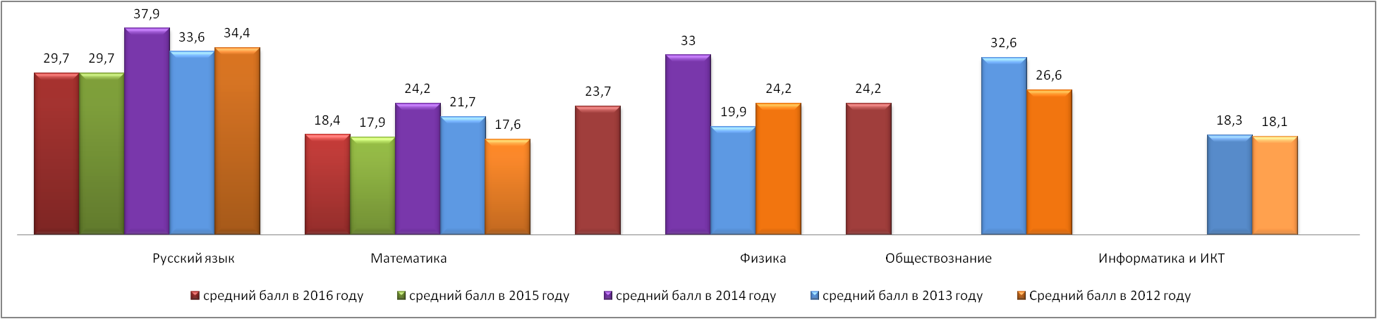

В 2016 году наблюдается повышение среднего балла по математике. Уровень среднего балла по русскому языку остался на уровне 2015 года. По таблице видно, что за последние три года учащиеся в 2016 году показали результаты по предметам по выбору ниже в сравнении с результатами 2013, 2014 годов.

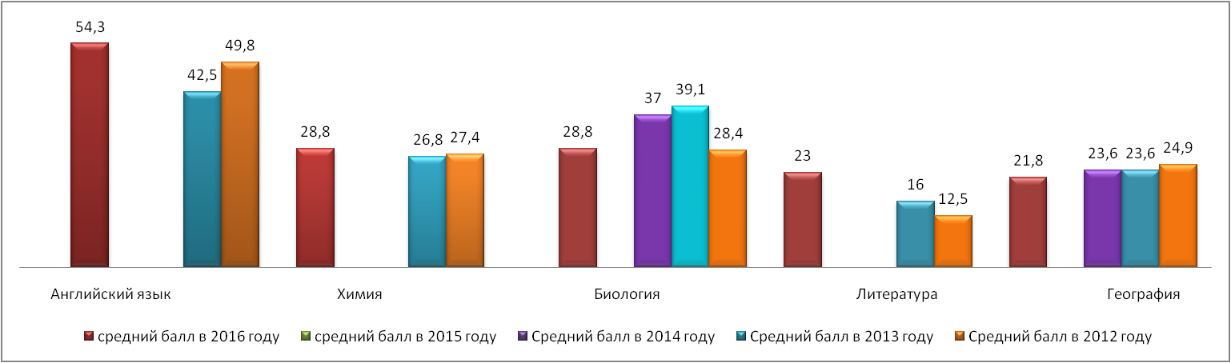

В 2016 году наблюдается повышение среднего балла по английскому языку. Уровень среднего балла по русскому языку остался на уровне 2015 года. По таблице видно, что за последние три года учащиеся в 2016 году показали результаты по предметам по выбору ниже в сравнении с результатами 2013, 2014 годов.
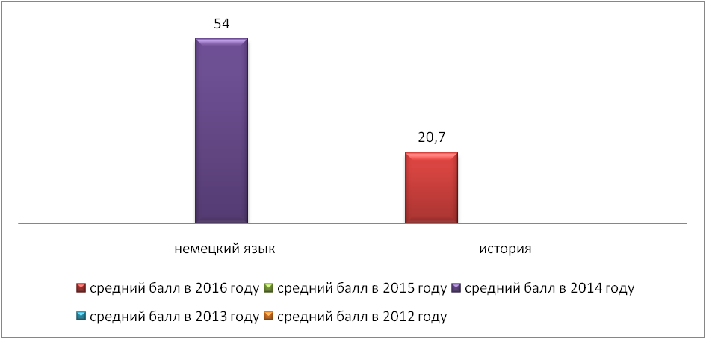

С самого начала учебного года началась подготовка к экзамену по русскому языку, математике и предметам по выбору. При изучении новых тем на уроках алгебры и геометрии учащиеся знакомились с прототипами заданий ОГЭ (по изучаемой теме) из открытого банка задач, для формирования вычислительных навыков на уроках исключено использование калькуляторов, выполнялись разборы заданий открытого банка задач разного уровня: базового и повышенного. Применялся дифференцированный подход к учащимся на самостоятельных, контрольных работах (варианты разного уровня сложности), индивидуальный подход к отдельным учащимся, получившим отметку «2» по диагностическим работам. Для подготовки к экзамену в качестве учебного пособия использовались сборник по подготовке к ОГЭ по математике, русскому и раздаточный печатный материал с образовательного портала Дмитрия Гущина «Решу ОГЭ» https://sdamgia.ru.
Подготовка к экзамену по русскому языку также проводилась поэтапно. При проведении контрольных работ выявлялась группа слабоуспевающих обучающихся и учащихся, мотивированных на учёбу. На уроках и дополнительных занятиях учащиеся учились сжимать текст, писать сочинение, выполнять тестовые задания.

Динамика по обучающимся, успешно сдающих обязательные экзамены и обучающимся, имеющим неудовлетворительные результаты по одному предмету за последние 4 года

Предмет | 2016 год
 | Количество сдававших | Количество учащихся, успешно сдавших экзамены (после пересдачи) | % от числа писавших
Русский язык | 107 | 107 | 100
Математика | 107 | 103 (107) | 96,3 (100)

Предмет | 2015 год |  |  | 2014 год |  |  | 2013 год
 | Количество сдававших | Количество учащихся, успешно сдавших экзамены (после пересдачи) | % от числа писавших | Количество сдававших | Количество учащихся, успешно сдавших экзамены (после пересдачи) | % от числа писавших | Количество сдававших | Количество учащихся, успешно сдавших экзамены | % от числа писавших
Русский язык | 65 | 64 (65) | 98,5 (100) | 76 | 76 | 100 | 74 | 0 | 100
Математика | 65 | 62 (65) | 95,4 (100) | 76 | 75 (76) | 98,7 (100) | 74 | 0 | 100

В 2016 году наблюдается увеличение в процентном эквиваленте учащихся, успешно сдающих итоговую аттестацию в основной период. Все учащиеся за последние три года имели неудовлетворительный результат по одному предмету "Математика". В 2015 году один учащийся получил оценку "2" в основной период по предмету «Русский язык».

Динамика отметок "4" и "5" за последние четыре года

Предмет | 2016 год
 | Количество отметок "4" | % от числа писавших | Количество отметок "5" | % от числа писавших | % отметок "4", "5"
Русский язык | 62 | 57,9 | 21 | 19,6 | 77,6
Математика | 53 | 49,5 | 29 | 27,1 | 76,6

Предмет | 2015 год
 | Количество отметок "4" | % от числа писавших | Количество отметок "5" | % от числа писавших | % отметок "4", "5"
Русский язык | 30 | 45,2 | 16 | 24,6 | 69,8
Математика | 35 | 53,8 | 12 | 18,5 | 72,3

Предмет | 2014 год
 | Количество отметок "4" | % от числа писавших | Количество отметок "5" | % от числа писавших | % отметок "4", "5"
Русский язык | 33 | 43,2 | 42 | 55,3 | 98,5
Математика | 19 | 25 | 48 | 63,2 | 88,2

Предмет | 2013 год
 | Количество отметок "4" | % от числа писавших | Количество отметок "5" | % от числа писавших | % отметок "4", "5"
Русский язык | 31 | 41,9 | 26 | 35,1 | 77
Математика | 26 | 35,1 | 35 | 47,3 | 82,4

В 2016 году увеличился процент учащихся, получивших на итоговой аттестации по русскому языку оценку "4". Процент учащихся, получивших оценку «5» понизился. По математике процент количества отметок «5» повысился на 8,6% по сравнению с 2015 годом. Процент учащихся, получивших на итоговой аттестации по математике оценку "4". понизился. При этом показатели качества знаний выше по сравнению с 2015 годом как по русскому языку (+7,8%), так и по математике (+4,3%). Лучшие показатели качества знаний по русскому языку и математике показали учащиеся в 2014 году.

Диапазон баллов по русскому языку в сравнении с 2015 годом

оценка | 2015 год |  |  | 2016 год
 | Диапазон  баллов | Кол-во работ | Доля (%) | Диапазон баллов | Кол-во работ (после пересдачи) | Доля (%)
2 | 0-14 | 1(0) | 1,5 (0) | 0-14 | 0 | 0
3 | 15-24 | 12 (13) | 18,5 (20) | 15-24 | 14 | 13,1
4 | 25-33 | 36 | 55,4 | 25-33 | 70 | 65,4
5 | 34-39 | 16 | 24,6 | 34-39 | 23 | 21,5

В 2016 году сократился процент учащихся, набравших диапазон баллов от 15 до 24 и от 34 до 39 баллов на 5,4% и 3,1% соответственно. На 10% увеличился процент учащихся, набравших диапазон баллов от 25 до 33.

Диапазон высоких и низких баллов по русскому языку в сравнении с 2015 годом

2015 год |  |  |  |  |  | 2016 год
Высокий балл | Кол-во работ | Доля (%) | Низкий балл | Кол-во работ | Доля (%) | Высокий балл | Кол-во работ | Доля (%) | Низкий балл (после пересдачи) | Кол-во работ | Доля (%)
38 | 3 | 4,6 | 13 (18) | 1 (2) | 1,5 (3,1) | 39 | 1 | 0,9 | 16 | 1 | 0,9

В 2016 году наблюдается повышение доли учащихся, набравших низкий балл. При этом низкий балл понизился с 18 после пересдачи в 2015 году до 16 в 2016 году. В 2016 году один учащийся 9 "Д" класса выполнил работу на 100%, заработав максимальный балл. 38 баллов в 2016 году получило 5 обучающихся, в 2015 году - 3.

В 2016 году трудности возникли при выполнении тестовых заданий № 9 (предложение с обособленными однородными определениями), 12 (знаки препинания в сложноподчинённом предложении), № 14 (сложное предложение с бессоюзной и союзной сочинительной связью между частями), с которыми справились 53,3; 41,1 и 47,7% учащихся, при написании изложения, сочинения трудностей у обучающихся не возникло. В третьей части работы наибольшие трудности возникли при соблюдении пунктуационных норм, с которым справились 35% обучающихся.

Результаты краевых диагностических работ по русскому языку

По русскому языку в 2014-2015, 2015-2016 учебном году проведено 3 краевые диагностические работы в форме тестирования, написания сочинения и изложения. Результаты представлены в таблице:

Учебный год | Вид КДР | Количество писавших | % обученности | % качества
2014-2015 | Изложение | 65 | 98,5 | 63,1
 | Тестирование | 67 | 97 | 67,1
 | Сочинение | 65 | 100 | 58,5
2015-2016 | Изложение | 114 | 98,2 | 64,9
 | Тестирование | 99 | 91,9 | 55,5
 | Сочинение | 107 | 99,1 | 50,5

По результатам выполнения КДР наблюдается понижение качества знаний на 5,1% и на 8,1 % и обученности на 0,9% и на 8% при написании сочинения и при тестировании соответственно. Качество знаний при написании изложения в 2015-2016 учебном году повысилось на 1,8%, обученность понизилась на 0,3%.
С целью повышения качества и обученности обучающихся по итогам краевых диагностических работ по русскому языку регулярно проводилась работа с родителями учащихся, получивших неудовлетворительный результат. На классных часах, родительских собраниях, совещаниях при директоре, методических объединениях систематически доводилась информация об особенностях проведения КДР, об их результатах.

Результаты репетиционных экзаменов по русскому языку

Учебный год | Дата | Количество писавших | % обученности | % качества
2014-2015 | 18.04 | 63 | 98,4 | 73
2015-2016 | 17.02 | 104 | 99,1 | 76
 | 29.03 | 98 | 99 | 79,6

По результатам выполнения репетиционного экзамена наблюдается повышение качества знаний обученности. Для устранения пробелов как у слабоуспевающих, так и мотивированных обучающихся учителя русского языка выявляли проблемные моменты. При работе над изложением замечены трудности умения сжимать текст. Поэтому работа была направлена на сжатие текста с применением исключения подробностей, деталей, с применением обобщения. Поэтому на групповых занятиях проводились аудиоизложения, отрабатывались приёмы компрессии текстов. При написании изложения выявлено, что необходимо отработать задание № 2 (умение найти информацию для ответа на вопрос) и задание № 3 (нахождение в тексте средств выразительности). Во время уроков, на дополнительных, групповых занятиях с помощью карточек, пособий по подготовке к итоговой аттестации, тестов отрабатывалось умение выполнять эти задания.
В целях подготовки к написанию сочинения учащимися было написано множество работ. Были рассмотрены все три типа сочинений (на лингвистическую тему, на тему, связанную с анализом текста, сочинение-рассуждение). При подготовке индивидуально, в группах, классом пошагово были рассмотрены особенности структуры сочинение каждого типа, выявлены типичные ошибки, изучены критерии оценивания работ. Учащиеся писали сочинения, выступали в роли экспертов по проверке работ своих товарищей, сравнивали свои сочинения с образцовыми.
На уроках регулярно велась разноуровневая работа, в том числе при работе над орфографией и пунктуацией. Так, слабоуспевающие работали по карточкам над деформированным текстом, учились его пересказывать. Мотивированные выполняли задания повышенной сложности.
Как администрация школы, так и учителя-предметники к работе активно подключали родителей. На родительских собраниях, индивидуальных беседах знакомили с результатами работы обучающихся, составляли план мероприятий для работы с этой группой детей. Для каждого ученика заполнялась диагностическая карта подготовки к ОГЭ, где фиксировались его результаты по каждой отработанной теме, а в последствии проводился анализ учителем.

Результаты посещения школьного консультационного пункта:
2016 год

Все обучающиеся школы еженедельно посещали школьный консультационный пункт: слабая группа/сильная группа. На занятиях учительский состав отрабатывал задания повышенной сложности с мотивированными обучающимися и задания обычного уровня со слабоуспевающими обучающимися. Велась дистанционная работа на сайте reshuoge.ru.

Диапазон баллов по математике в сравнении с 2015 годом

оценка | 2015 год |  |  | 2016 год
 | Диапазон баллов | Кол-во работ (после пересдачи) | Доля (%) (после пересдачи) | Диапазон баллов | Кол-во работ (после пересдачи) | Доля (%)
2 | 0-7 | 3 (0) | 4,6 (0) | 0-7 | 4(0) | 3,7 (0)
3 | 8-15 | 16 (18) | 24,6 (27,7) | 8-15 | 30(32) | 28(29,9)
4 | 16-22 | 34 (35) | 52,3 (53,8) | 16-22 | 48(50) | 44,9(46,7)
5 | 23-38 | 12 | 18,5 | 23-38 | 25 | 23,4

Диапазон высоких и низких баллов по математике в сравнении с 2014 годом

2014 год |  |  |  |  |  | 2015 год
Высокий балл | Кол-во работ | Доля (%) | Низкий балл (после пересдачи) | Кол-во работ | Доля (%) | Высокий балл | Кол-во работ | Доля (%) | Низкий балл (после пересдачи) | Кол-во работ | Доля (%)
33 | 4 | 5,3 | 7 (11) | 1 | 1,3 | 30 | 1 | 1,6 | 5 (9) | 1 | 1,6

Результаты краевых диагностических работ по математике

По математике в 2014-2015, 2015-2016 учебном году –учащиеся написали 3 краевые диагностические работы:

Учебный год | КДР | Количество писавших | % обученности | % качества
2014-2015 | Ноябрь | 69 | 81,2 | 50,8
 | Февраль | 66 | 65,2 | 25,8
 | Апрель | 66 | 78,9 | 44,1
2015-2016 | Декабрь | 112 | 84 | 59,9
 | Февраль | 98 | 82,7 | 47
 | Апрель | 107 | 97,2 | 74,8

По результатам выполнения КДР в 2015-2016 учебном году наблюдается повышение качества знаний и обученности по сравнению с 2014-2015 учебным годом.
По результатам КДР № 1 от 16.12.2015, где проверялся уровень подготовки заданий ОГЭ из модуля «Алгебра»: задания № 1 – 5, 7 и 21 и модуля «Реальная математика»: задания № 14 -16, после проведенной диагностики была усилена работа со слабоуспевающими учащимися по отработке вычислительных навыков, графики и функции, решение линейных уравнений, упрощение алгебраических выражений. С мотивированными учащимися были сделаны выводы о подготовке к различным видам задач задания № 21 независимо от заявленной спецификации. Выполнена отработка заданий по допущенным ошибкам из всех предложенных вариантов данной КДР. На уроках алгебры предлагались индивидуальные карточки по отработке вычислительных навыков, свойства корней, свойства неравенств, решение линейных уравнений, графики и функции, на этапе устной работы рассматривались задания из раздела «Реальная математика»: таблицы, диаграммы, графики.
КДР по математике от 17.02.2016 года. В данной работе проверялись умения решать задачи из разделов «Геометрия» (часть 1 задания № 9 - 13, часть 2 № 24), «Реальная математика» задание № 17. При подготовке на уроках на этапе устной работы отрабатывались задания № 10 по теме «Центральные и вписанные углы», № 13 выбор верного/неверного утверждения, опрос формул нахождения площадей плоских фигур, тригонометрических формул, свойств параллелограмма. Карточки для домашнего задания с задачами № 9, 11, 12, 17, с последующей проверкой на уроке. Велась дифференцированная работа: разбор и решение задач на применение теоремы синусов и теоремы косинусов для мотивированных учащихся, карточка с заданиями первой части для слабоуспевающих, средних учащихся).
По результатам третьей КДР по математике наблюдается повышение балла у большинства обучающихся.
С целью повышения качества и обученности обучающихся по итогам краевых диагностических работ по математике регулярно проводилась работа с родителями учащихся, получивших неудовлетворительный результат. На классных часах, родительских собраниях, совещаниях при директоре, методических объединениях систематически доводилась информация об особенностях проведения КДР, об их результатах.

Результаты репетиционных экзаменов по математике

Учебный год | Дата | Количество писавших | % обученности | % качества
2014-2015 | 21.03 | 61 | 78,7 | 27,9
2015-2016 | 23.01 | 106 | 76,4 | 24,5
 | 01.04 | 102 | 89,2 | 52,9

По результатам выполнения репетиционного экзамена в 2015-2016 учебном году наблюдается повышение качества знаний и обученности по сравнению с 2014-2015 учебным годом.
По итогам краевых диагностических работ, текущих проверочных работ и репетиционных экзаменов по математике выявлены группы слабоуспевающих и мотивированных учащихся. Были выявлены затруднения по следующим темам:
​ • Решение уравнений, неравенств и их систем.
​ • Решение заданий с геометрической прогрессией.
​ • Решение геометрических заданий с использованием свойств треугольника.
​ • Решение заданий на определение величин по графику или диаграмме.
​ • Расчеты по формулам.
​ • Решение заданий повышенной сложности на свойства графиков функций.
С целью ликвидации пробелов в знаниях этих обучающихся была проведена следующая работа.
Родители ознакомлены с результатами работы обучающихся, составлен план мероприятий для работы с этой группой детей, при посредстве администрации школы организованы еженедельные дополнительные занятия по подготовке к ОГЭ слабоуспевающих обучающихся и мотивированных на учёбу, проводилась индивидуальная работа дистанционно с помощью сайта reshuoge.ru по отработке заданий базового уровня. Для каждого ученика заполнялась диагностическая карта подготовки к ОГЭ, где фиксировались его результаты по каждой отработанной теме, а в последствии проводился анализ учителем. Периодически приглашались родители для ознакомления с результатами обучения.
Для мотивированных и слабоуспевающих обучающихся проводилась следующая работа:
​ • еженедельные дополнительные занятия по решению заданий базового и повышенного уровня сложности;
​ • заполнение и анализ диагностических карт по подготовке к ОГЭ;
​ • дистанционная работа на сайте reshuoge.ru;
​ • создана on-line беседа на сайте vk.com, где ученики могли задавать вопросы и получать ответы учителя.
​ • на уроках и во внеурочное время использовались как традиционные формы обучения (индивидуальные карточки с заданиями, устная работа с целью формирования вычислительных навыков, тренажеры для формирования прочных знаний у обучащихся), так и современные возможности использования открытого банка задач по подготовке к ГИА (компьютерное on-line тестирование, разбор заданий с помощью сайта alexlarin.net);
​ • домашнее задание учащиеся получали в виде вариантов КИМов из различных пособий для подготовки к ОГЭ – 2016.
На классных часах, родительских собраниях, совещаниях при директоре, методических объединениях доводилась информация об особенностях проведения репетиционных экзаменов по математике, об их результатах.

Количество заданий и количество обучающихся, выполненных по модулям «Алгебра», «Геометрия», «Реальная математика» в сравнении с 2014 годом:

 | «Алгебра»
 | Кол-во выполненных заданий |  | Доля (%) |  |  | Кол-во выполненных заданий |  | Доля (%)
 | 2015 | 2016 | 2015 | 2016 |  | 2015 | 2016 | 2015 | 2016
1 | 59 | 97 | 90,8 | 90,7 | 21 | 3/5 | 4/35 | 4,6/7,7 | 3,7/32,7
2 | 58 | 99 | 89,2 | 92,5 | 22 | 0/1/9/ | 0/21 | 0/1,5/13,8 | 0/19,6
3 | 54 | 73 | 83,1 | 68,2 | 23 | 0/0/0/1 | 5/19 | 0/0/0/1,5 | 4,7/17,8
4 | 57 | 77 | 87,7 | 72
5 | 62 | 71 | 95,4 | 66,4
6 | 49 | 101 | 75,4 | 94,4
7 | 43 | 71 | 66,2 | 66,4
8 | 55 | 70 | 84,6 | 65,4

 | «Геометрия»
 | Кол-во выполненных заданий |  | Доля (%)
 | 2015 | 2016 | 2015 | 2016
9 | 49 | 96 | 75,4 | 89,7
10 | 40 | 79 | 61,5 | 73,8
11 | 46 | 88 | 70,8 | 82,2
12 | 55 | 83 | 84,6 | 77,6
13 | 50 | 58 | 76,9 | 54,2
24 | 5/6 | 3/10 | 7,7/10,8 | 2,8/9,3
25 | 0/1/5 | 2/5 | 0/1,5/7,7 | 1,9/4,7
26 | 0/0/0/0 | 0/0 | 0/0/0/0 | 0/0

 | "Реальная математика"
 | Кол-во выполненных заданий |  | Доля (%)
 | 2015 | 2016 | 2015 | 2016
14 | 34 | 89 | 52,3 | 83,2
15 | 44 | 103 | 67,7 | 96,3
16 | 41 | 81 | 63,1 | 75,7
17 | 41 | 92 | 63,1 | 86
18 | 53 | 101 | 81,5 | 94,4
19 | 46 | 78 | 70,8 | 72,9
20 | 42 | 89 | 64,6 | 83,2

В 2016 году, как и в 2015 трудности возникли при выполнении заданий: № 21, 22, 23 (Модуль "Алгебра"), № 24, 25 (Модуль "Геометрия"). С заданием № 26 (Модуль «Геометрия) не справился ни один обучающийся. В 2016 году по сравнению с 2015 доля ниже по заданиям № 1,3,4,5,8 (Модуль «Алгебра»), № 12,13,24,25 (Модуль «Геометрия»), доля выше по заданиям № 2,6,7,21,22,23 (Модуль «Алгебра»), № 9,10,11(Модуль «Геометрия), № 14,15,16,17,18,19,20 (Модуль «Реальная математика»).

Все обучающиеся школы еженедельно посещали школьный консультационный пункт: слабая группа/сильная группа. На занятиях учительский состав отрабатывал задания повышенной сложности с мотивированными обучающимися и задания обычного уровня со слабоуспевающими обучающимися. Велась дистанционная работа на сайте reshuoge.ru.
В 2015-2016 учебном году учебная работа по подготовке к ГИА проводилась согласно краевым, районным и школьным планам работы.
Все проводимые мероприятия были направлены на достижение конечной цели – достойное проведение государственной итоговой аттестации в 11 классах.
В течение учебного года была осуществлена следующая работа:
- Отслеживалось «движение» выпускников.
- Проводился мониторинг выбора выпускниками 11 классов сдаваемых экзаменов и формы их сдачи.
- Отслеживался уровень обученности и качества знаний обучающихся 11 классов, велась работа со слабоуспевающими обучающимися и обучающимися, мотивированными на учёбу.
- Составлен банк данных о работе со слабоуспевающими обучающимися.
- Проводились репетиционные экзамены по предметам, велась организация проведения краевых диагностических работ с чётким анализом результатов, написанием справок по результатам проводимых работ и изданием приказов по их итогам.
- На ШМО рассматривались вопросы подготовки к ГИА с учителями, работающими в выпускных классах.
- Проводилась информационно-разъяснительная работа с педагогическим коллективом на педагогических советах, совещаниях при директоре, обучающимися 11 классов на классных часах, с классными руководителями 11 классов и родителями выпускников на родительских собраниях по вопросам изучения нормативных документов по ГИА и вопросам подготовки к ней.
- Проводилась разъяснительная работа с родителями учащихся, писавших КДР и репетиционные экзамены на неудовлетворительно.
- На стенде «Государственная итоговая аттестация» и сайте школы размещалась необходимая выпускникам информация.
- Организованы группы дополнительных занятий по подготовке к ГИА, отслеживалось посещение обучающимися районных консультационных пунктов по подготовке к итоговой аттестации в форме ЕГЭ.
- Отслеживалась успеваемость выпускников 11-х классов, претендующих на получение аттестата с отличием.

Все обучающиеся 11-х классов (55 человек) по приказу № 1400 от 25 декабря 2013г. "Об утверждении Порядка проведения государственной итоговой аттестации по образовательным программам среднего общего образования" (с изменениями и дополнениями от 24.03.2016г.) сдавали два обязательных экзамена по русскому языку и математике (базовый, профильный уровни) в форме единого государственного экзамена и на своё усмотрение сдавали экзамены по предметам по выбору.

Результаты итоговой аттестации 11 классов в
форме единого государственного экзамена:

Предмет | Кол-во обучающихся | % обучен. | Средний балл в 2016 году | Средняя оценка в 2016 году | Средний балл в 2015 году | Средняя оценка в 2015 году
Русский язык | 55 |  | 81,2 |  | 71,4
Математика (профиль) | 41 |  | 64,1 |  | 54,6
Математика (база) | 31 | 100 | 17,1 | 4,7 | 15,6 | 4,3

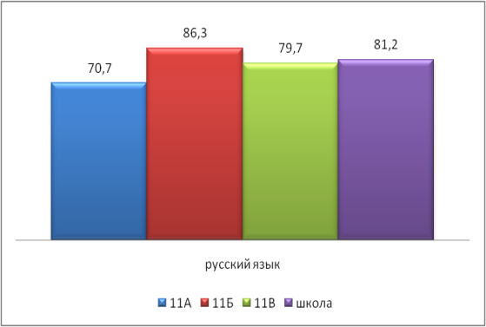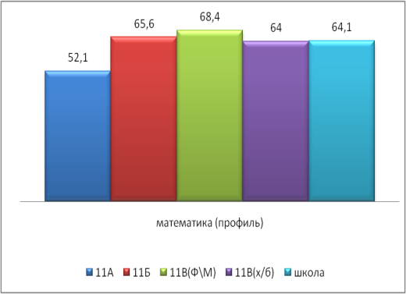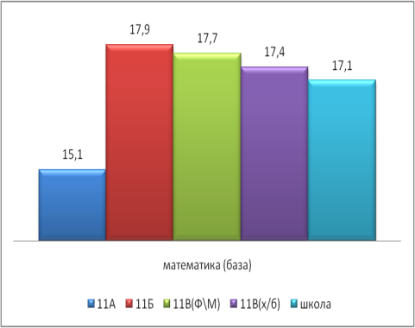

Показатели среднего балла в сравнении с 2014-2015 учебным годом по русскому языку по результатам итоговой аттестации в форме ЕГЭ повысились на 9,8%, по математике (профиль) на 9,5% и по математике (база) на 1,5 соответственно.
Лучший результат по русскому языку показали учащиеся 11 «Б» класса (учитель Чёрная Т.Я.). Средний балл учащихся 11 «В» класса составил 79,7 (учитель Метченко Г.Н.). Учащиеся 11 «А» класса сдали итоговую аттестацию со средним баллом 70,7 (учитель Кандаурова Н.Г.). Средний балл учащихся 11 «А» класса ниже показателей района и края. Все учителя русского языка в 2014-2015 учебном году учащихся к итоговой аттестации не готовили.
Лучший результат по математике (профиль) показали учащиеся 11 «В» класса (физико-математический профиль), средний балл которых составил 68,4 (учитель Цапко Г.А.). Средний балл учащихся 11 «Б» 65,6 (учитель Цапко Г.А.), со средним баллом 64 (учитель Цапко Г.А.) завершили итоговую аттестацию обучающиеся 11 «В» класса (химико-биологическая группа). Средний балл 52,1 у обучающихся 11 «А» класса (учитель Буцева Н.Х.), что выше среднерайонного и среднекраевого показателей.

Показатели среднего балла в районе в сравнении со школьным показателем на экзаменах в форме единого государственного экзамена в 2016 году:

Предмет | Средний балл  в школе | Средний балл  в районе | Средний балл в крае
Русский язык | 81,2 | 73,1 | 75,1
Математика (профиль) | 64,1 | 50,9 | 50,3
Математика (база) | 4,7 | 4,3 | 4,4

По всем предметам показатели среднего балла в школе выше показателей среднего балла в районе.

В 2015-2016 учебном году все обучающиеся успешно преодолели порог успешности как по русскому языку, так по математике.
Сравнение показателей среднего балла в школе в сравнении с результатами прошлых учебных лет:

Предмет | Средний балл  в 2016 году | Средний балл  в 2015 году | Средний балл  в 2014 году | Средний балл  в 2013 году | Средний балл  в 2012 году
Русский язык | 81,2 | 71,4 | 74,4 | 72,6 | 68,9
Математика (профиль) | 64,1 | 54,6 | 53,9 | 50,5 | 47,3
Математика (база) | 4,7 | 4,3

В 2016 году показатели среднего балла по русскому языку и математике лучшие за последние 5 лет.

С самого начала учебного года началась подготовка к экзамену по русскому языку, математике. При изучении новых тем на уроках алгебры и начала анализа и геометрии учащиеся знакомились с прототипами заданий ЕГЭ (по изучаемой теме) из открытого банка задач, для формирования вычислительных навыков на уроках исключено использование калькуляторов, выполнялись разборы заданий открытого банка задач разного уровня: базового и повышенного. Применялся дифференцированный подход к учащимся на самостоятельных, контрольных работах (варианты разного уровня сложности), индивидуальный подход к отдельным учащимся, получившим отметку «2» по диагностическим работам. Для подготовки к экзамену в качестве учебного пособия использовались сборник по подготовке к ОГЭ по математике, русскому и раздаточный печатный материал с образовательного портала «Решу ЕГЭ».
Подготовка к экзамену по русскому языку также проводилась поэтапно. При проведении контрольных работ выявлялась группа слабоуспевающих обучающихся и учащихся, мотивированных на учёбу. На уроках и дополнительных занятиях учащиеся отрабатывали наиболее трудные задания, писали сочинения.

Динамика по обучающимся, успешно сдающих обязательные экзамены и обучающимся, имеющим неудовлетворительные результаты по одному предмету за последние 4 года

Предмет | 2016 год
 | Количество сдававших | Количество учащихся, успешно сдавших экзамены (после пересдачи) | % от числа писавших
Русский язык | 55 | 55 | 100
Математика (профиль) |  |  | 100
Математика (база)

Предмет | 2015 год |  |  | 2014 год |  |  | 2013 год
 | Количество сдававших | Количество учащихся, успешно сдавших экзамены (после пересдачи) | % от числа писавших | Количество сдававших | Количество учащихся, успешно сдавших экзамены (после пересдачи) | % от числа писавших | Количество сдававших | Количество учащихся, успешно сдавших экзамены | % от числа писавших
Русский язык | 52 | 52 | 100 | 59 | 59 | 100 | 67 | 67 | 100
Математика (профиль) | 50 | 49(50) | 98(100) | 59 | 59 | 100 | 67 | 67 | 100
Математика (база) | 22 | 22 | 100

В 2016 году наблюдается увеличение в процентном эквиваленте учащихся, успешно сдающих итоговую аттестацию в основной период. В 2015 году 1 обучающийся не прошёл порог успешности по математике (база) в основной период.

Динамика отметок "4" и "5" за последние два года по математике (база)

Предмет | 2016 год
 | Количество отметок "4" | % от числа писавших | Количество отметок "5" | % от числа писавших | % отметок "4", "5"
Математика | 6 | 19,4 | 23 | 74,2 | 93,6

Предмет | 2015 год
 | Количество отметок "4" | % от числа писавших | Количество отметок "5" | % от числа писавших | % отметок "4", "5"
Математика | 7 | 36,8 | 9 | 47,4 | 84,2

В 2016 году уменьшился процент учащихся, получивших на итоговой аттестации по математике оценку "4" на 17,4%, но процент учащихся, получивших оценку «5» повысился на 26,8%.

Диапазон высоких и низких баллов по русскому языку в сравнении с 2015 годом

2015 год |  |  |  |  |  | 2016 год
Высокий балл | Кол-во учащихся | Доля (%) | Низкий балл | Кол-во учащихся | Доля (%) | Высокий балл | Кол-во учащихся | Доля (%) | Низкий балл (после пересдачи) | Кол-во учащихся | Доля (%)
95 | 3 | 5,8 | 46 | 1 | 1,9 | 100 | 2 | 3,6 | 48 | 1 | 2,1

В 2016 году наблюдается повышение доли учащихся, набравших низкий балл. При этом низкий балл повысился с 46 в 2015 году до 48 в 2016 году. В 2016 году два учащихся выполнили работу на 100%, заработав максимальный балл - 100 (Кравченко Игорь Владимирович, 11в класс, Демишев Александр Александрович, 11б класс). 98 баллов в 2016 году получили 4 обучающихся, в 2015 году - 3 учащихся набрали 95 баллов.

Результаты краевых диагностических работ по русскому языку

По русскому языку в 2014-2015, 2015-2016 учебном году проведено 3 краевые диагностические работы в форме тестирования и написания сочинения. Результаты представлены в таблице:

Учебный год | Вид КДР | Количество писавших | % обученности | % качества
2014-2015 | Тест | 47 | 95,7 | 80,8
 | Тест | 49 | 93,9 | 38,8
 | Сочинение | 48 | 93,7 | 35,4
2015-2016 | Тест | 53 | 98,1 | 88,7
 | Тест | 49 | 100 | 77,6
 | Сочинение | 52 | 100 | 73,1

По результатам выполнения КДР в 2015-2016 учебном году наблюдается повышение качества знаний по всем видам работ.
С целью повышения качества и обученности обучающихся по итогам краевых диагностических работ по русскому языку регулярно проводилась работа с родителями учащихся, получивших неудовлетворительный результат. На классных часах, родительских собраниях, совещаниях при директоре, методических объединениях систематически доводилась информация об особенностях проведения КДР, об их результатах.

Результаты репетиционного экзамена по русскому языку

Учебный год | Дата | Количество писавших | % учащихся, преодолевших порог успешности | Средний балл
2014-2015 | 11.04.2015 | 47 | 100 | 37,6
2015-2016 | 23.04.2016 | 54 | 100 | 45,4

По результатам выполнения репетиционного экзамена наблюдается повышение среднего балла на 7,8%. Для устранения пробелов как у слабоуспевающих, так и мотивированных обучающихся учителя русского языка выявляли проблемные моменты. При работе над сочинением замечены трудности при приведении примеров. Поэтому работа была направлена на нахождение примеров из текстов, деталей. Во время уроков, на дополнительных, групповых занятиях с помощью карточек, пособий по подготовке к итоговой аттестации, тестов отрабатывалось умение выполнять эти задания.
В целях подготовки к написанию сочинения учащимися было написано множество работ. При подготовке индивидуально, в группах, классом пошагово были рассмотрены особенности структуры сочинение, выявлены типичные ошибки, изучены критерии оценивания работ. Учащиеся писали сочинения, выступали в роли экспертов по проверке работ своих товарищей, сравнивали свои сочинения с образцовыми.
На уроках регулярно велась разноуровневая работа, в том числе при работе над орфографией и пунктуацией. Так, слабоуспевающие работали по карточкам над деформированным текстом. Мотивированные выполняли задания повышенной сложности.
Как администрация школы, так и учителя-предметники к работе активно подключали родителей. На родительских собраниях, индивидуальных беседах знакомили с результатами работы обучающихся, составляли план мероприятий для работы с этой группой детей. Для каждого ученика заполнялась диагностическая карта подготовки к ЕГЭ, где фиксировались его результаты по каждой отработанной теме, а в последствии проводился анализ учителем.

Результаты посещения школьного консультационного пункта:
2016 год

Все обучающиеся школы еженедельно посещали школьный консультационный пункт: слабая группа/сильная группа. На занятиях учительский состав отрабатывал задания повышенной сложности с мотивированными обучающимися и задания обычного уровня со слабоуспевающими обучающимися. Велась дистанционная работа на сайте reshuege.ru.

Диапазон высоких и низких баллов по математике (профиль) в сравнении с 2015 годом

2015 год |  |  |  |  |  | 2016 год
Высокий балл | Кол-во работ | Доля (%) | Низкий балл (после пересдачи) | Кол-во работ | Доля (%) | Высокий балл | Кол-во работ | Доля (%) | Низкий балл (после пересдачи) | Кол-во работ | Доля (%)
80 | 1 | 2,1 | 14 (14) | 2(1) | 4,2(2,1) | 86 | 1 | 2,4 | 33 | 3 | 7,3

В 2016 году при сдаче итоговой аттестации по математике (профиль) увеличился уровень высокого и низкого балла. Поэтому увеличилась доля учащихся, набравших низкий балл.

Результаты краевых диагностических работ по математике

По математике в 2014-2015, 2015-2016 учебном году –учащиеся написали 3 краевые диагностические работы:

Учебный год | КДР | Количество писавших | % обученности | % качества
2014-2015 | Ноябрь | 49 | 100 | 71,4
 | Февраль | 51 | 98,1 | 76,5
 | Апрель | 44 | 93,2 | 70,5
2015-2016 | Декабрь | 53 | 94,4 | 60,4
 | Февраль | 53 | 96,2 | 71,7
 | Апрель | 55 | 98,2 | 89,1

По результатам выполнения КДР в 2015-2016 учебном году наблюдается повышение качества знаний на 18,6% при выполнении последней работы. При выполнении КДР в ноябре и феврале качество знаний в 2016 году понизилось на 11% и 4,8% соответственно. Лучший процент обученности в 2015-2016 учебном году наблюдается при проведении КДР в апреле на 5%.
По результатам КДР после проведенной диагностики была усилена работа со слабоуспевающими учащимися по отработке вычислительных навыков, графики и функции, решение уравнений, упрощение алгебраических выражений. С мотивированными учащимися были сделаны выводы о подготовке к различным видам задач заданий повышенной сложности. Выполнена отработка заданий по допущенным ошибкам из всех предложенных вариантов КДР. На уроках алгебры предлагались индивидуальные карточки по отработке пробелов.
По итогам краевых диагностических работ регулярно проводилась работа с родителями учащихся, получивших неудовлетворительный результат. На классных часах, родительских собраниях, совещаниях при директоре, методических объединениях систематически доводилась информация об особенностях проведения КДР, о их результатах.

Результаты репетиционных экзаменов по математике

Учебный год | Дата | Количество писавших | % учащихся, преодолевших порог успешности | Средний балл
2014-2015 | 18.04 | 51 | 76,5 | 9,6
2015-2016 | 16.04 | 41 | 95,1 | 12,3

По результатам выполнения репетиционного экзамена в 2015-2016 учебном году наблюдается повышение среднего балла и % учащихся, преодолевших порог успешности по сравнению с 2014-2015 учебным годом.
По итогам краевых диагностических работ, текущих проверочных работ и репетиционных экзаменов по математике выявлены группы слабоуспевающих и мотивированных учащихся. Были выявлены затруднения по темам.
С целью ликвидации пробелов в знаниях этих обучающихся была проведена следующая работа.
Родители ознакомлены с результатами работы обучающихся, составлен план мероприятий для работы с этой группой детей, при посредстве администрации школы организованы еженедельные дополнительные занятия по подготовке к ЕГЭ слабоуспевающих обучающихся и мотивированных на учёбу, проводилась индивидуальная работа дистанционно с помощью сайта reshuege.ru по отработке заданий базового уровня. Для каждого ученика заполнялась диагностическая карта подготовки к ЕГЭ, где фиксировались его результаты по каждой отработанной теме, а в последствии проводился анализ учителем. Периодически приглашались родители для ознакомления с результатами обучения.
Для мотивированных и слабоуспевающих обучающихся проводилась следующая работа:
​ • еженедельные дополнительные занятия по решению заданий базового и повышенного уровня сложности;
​ • заполнение и анализ диагностических карт по подготовке к ЕГЭ;
​ • дистанционная работа на сайте reshuege.ru;
​ • создана on-line беседа на сайте vk.com, где ученики могли задавать вопросы и получать ответы учителя.
​ • на уроках и во внеурочное время использовались как традиционные формы обучения (индивидуальные карточки с заданиями, устная работа с целью формирования вычислительных навыков, тренажеры для формирования прочных знаний у обучащихся), так и современные возможности использования открытого банка задач по подготовке к ГИА (компьютерное on-line тестирование, разбор заданий с помощью сайта alexlarin.net);
​ • домашнее задание учащиеся получали в виде вариантов КИМов из различных пособий для подготовки к ЕГЭ – 2016.
На классных часах, родительских собраниях, совещаниях при директоре, методических объединениях доводилась информация об особенностях проведения репетиционных экзаменов по математике, об их результатах.

Все обучающиеся школы еженедельно посещали школьный консультационный пункт: слабая группа/сильная группа. На занятиях учительский состав отрабатывал задания повышенной сложности с мотивированными обучающимися и задания обычного уровня со слабоуспевающими обучающимися. Велась дистанционная работа на сайте reshuege.ru.

По состоянию на 01 февраля 2016 года выбор обучающихся 11 классов выглядит так:

Предмет | 11А(9) | 11Б(24) | 11В(22) | Всего(55) | Процент  выбора
Математика (профильный уровень) | 7 | 19 | 15 | 41 | 74,5
Математика (базовый уровень) | 8 | 13 | 10 | 31 | 56,4
Физика | 0 | 6 | 11 | 17 | 30,9
Химия | 0 | 1 | 4 | 5 | 9,1
Литература | 0 | 2 | 1 | 3 | 5,5
Биология | 1 | 1 | 8 | 10 | 18,2
История | 0 | 7 | 3 | 10 | 18,2
Обществознание | 7 | 17 | 5 | 29 | 52,7
География | 0 | 0 | 0 | 0 | 0
Информатика и ИКТ | 0 | 2 | 3 | 5 | 9,1
Английский язык | 0 | 6 | 2 | 8 | 14,5
Немецкий язык | 0 | 0 | 1 | 1 | 1,8

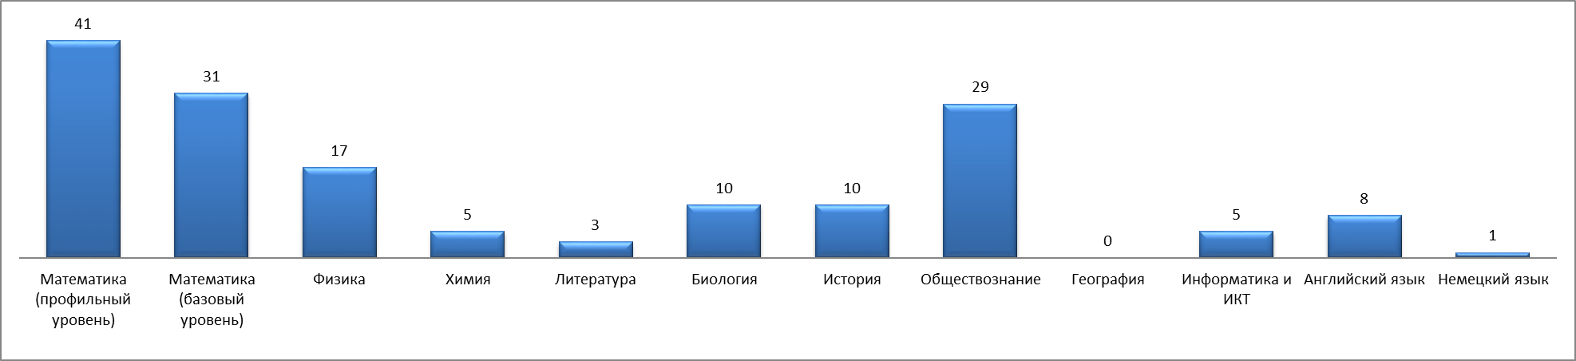

Показатели среднего балла в районе и крае в сравнении со школьным
показателем на ЕГЭ в 2016 году:

Средний балл | 11«А» | 11«Б» | 11«В» |  | По школе
Русский язык | 70,7 | 86,3 | 79,7 |  | 81,2
Математика (профильный уровень) | 52,1 | 65,6 | 67,8 |  | 64,1
 |  |  | 68,4 (ф/м) | 64 (х/б)
Математика (базовый уровень) | 4,25 | 4,85 | 4,8 |  | 4,7
 |  |  | 5 (ф/м) | 4,7 (х/б)
Физика | - | 57,5 | 58,5 |  | 58,1
Химия | - | 74 | 72,3 |  | 72,6
Литература | - | 69,5 | 46 |  | 61,7
Биология | 31 | 83 | 70,1 |  | 63,6
История | - | 63,7 | 84,5 |  | 68,3
Обществознание | 59,7 | 70,2 | 66,8 |  | 67,1
Информатика и ИКТ |  | 74 | 63 |  | 68,5
Английский язык | - | 63,8 | 98 |  | 69,9
Немецкий язык | - | - | 86 |  | 86

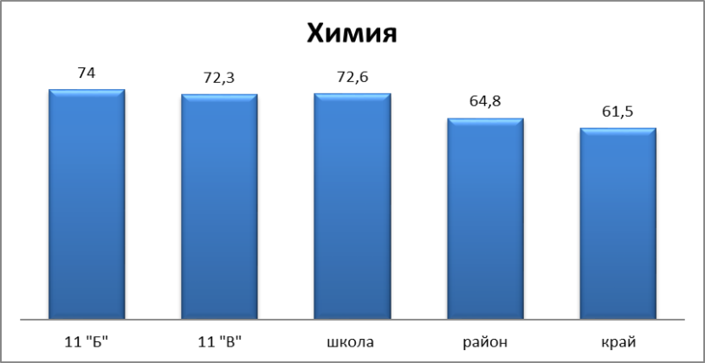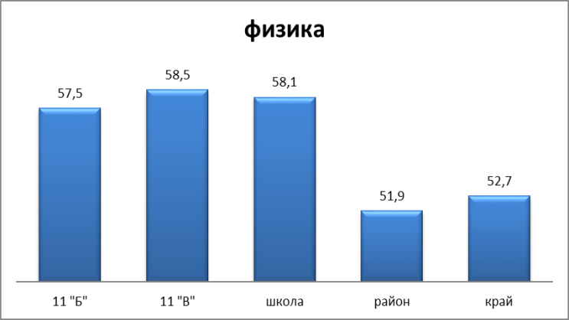
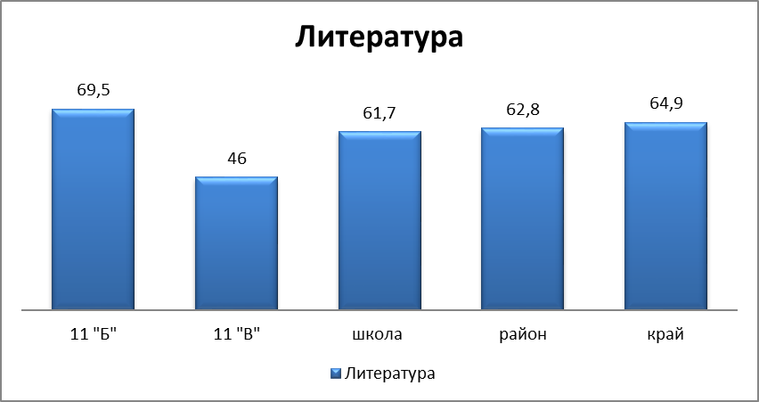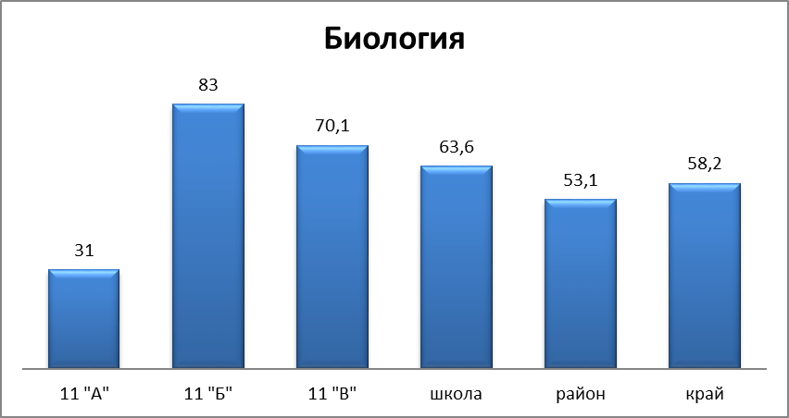
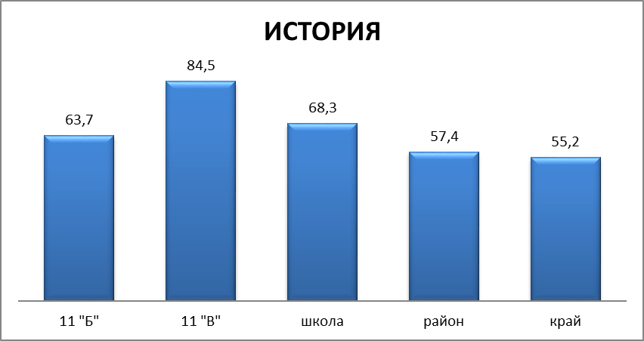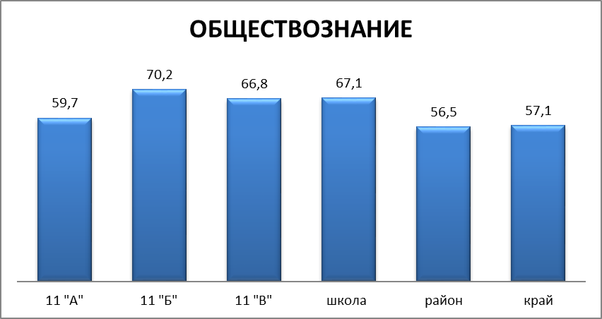
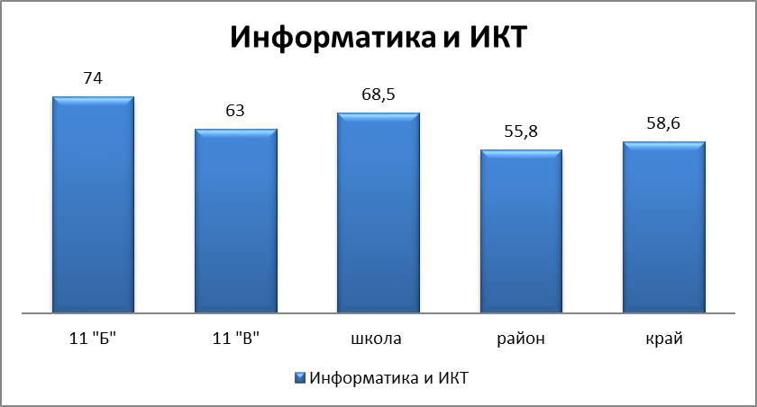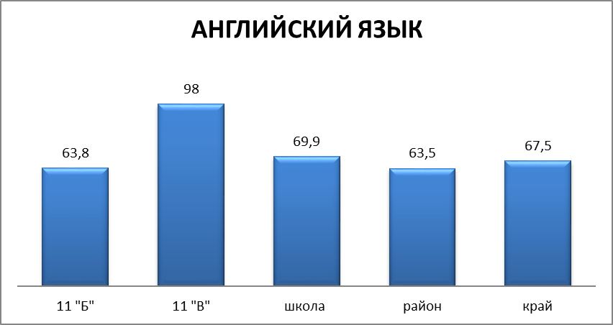
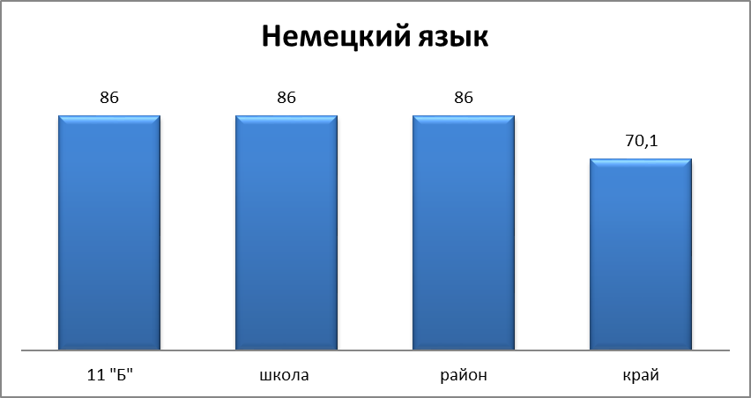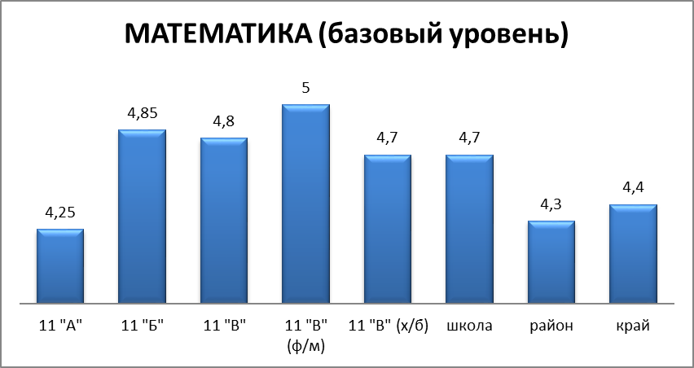

По всем предметам средний балл по школе выше среднего балла по району и краю.
Выводы:
- обучающиеся 11-х классов в 2016 году на государственной итоговой аттестации по русскому языку, математике показали высокие результаты, кроме предмета «Литература». Низкий балл показала обучающаяся 11 «В» класса», средний балл которой составил 46 (учитель Метченко Г.Н.). Ниже среднего балла по району и краю показали учащиеся 11 «А» класса (учитель Потурнак Е.Ю.), средний балл которых составил 31. Учащиеся 11 «Б» класса по английскому языку показали результат ниже среднекраевого показателя (учитель Панченко Л.В.).

Динамика среднего балла ЕГЭ в МАОУ СОШ№2. 2011-2015 годы:
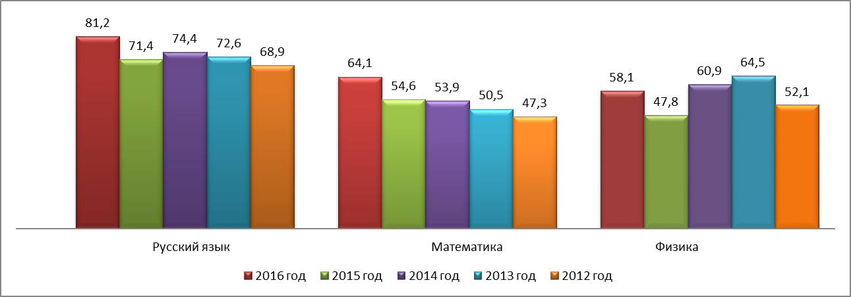

По таблице видно, что средний балл по русскому языку и математике по результатам итоговой аттестации в 2016 году выше, чем показатели за предыдущие 4 года. Средний балл по физике повысился на 10,3 балла, но ниже показателей 2014, 2013 года.
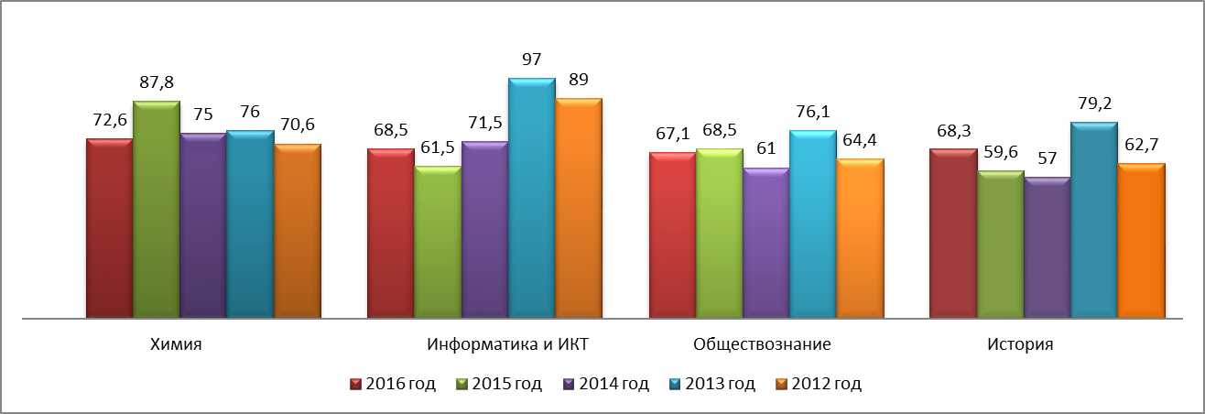
По химии обучающиеся показали самый низкий результат за последние 4 года, по обществознанию за 3 последние года. По информатике и ИКТ, истории средний баллы в 2016 году выше показателей 2015 года, но ниже показателей 2014-2012 года по информатике и ИКТ и ниже показателей 2014, 2012 года по истории.
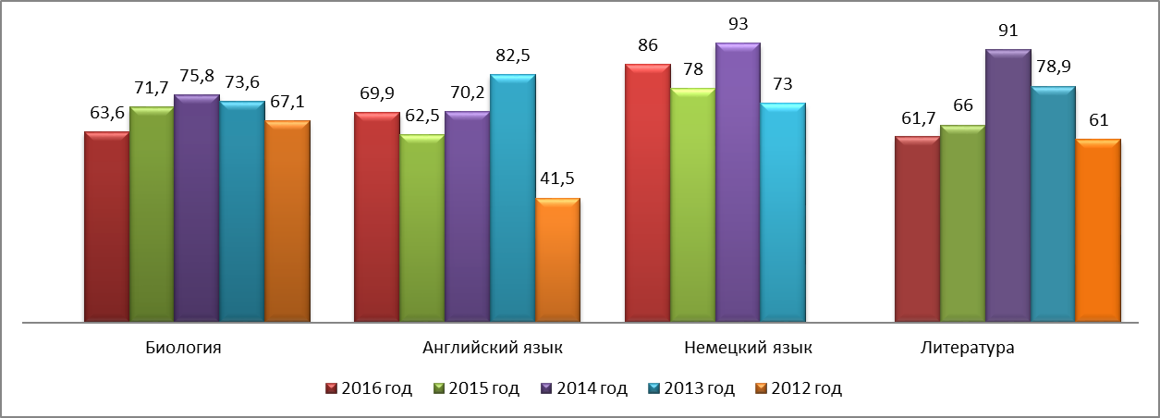
По таблице видно, что по биологии и литературе в 2016 году показатели среднего балла ниже показателей 2015 года. При этом по биологии средний балл ниже среднего балла за последние 5 лет. Средний балл по английскому и немецкому языкам повысился по сравнению с показателями 2015 года.

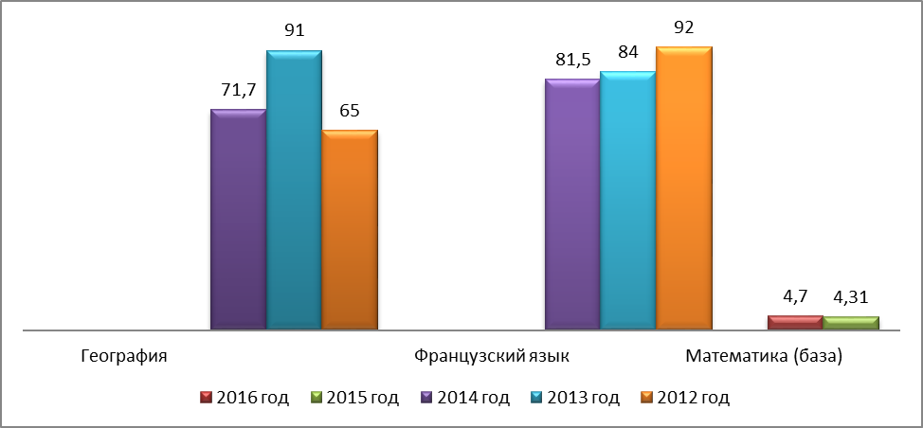

Результаты среднего балла по математике в 2016 году выше результатов 2015 года на 0,39 балла. Экзамен по географии и французскому языку учащиеся не сдавали.

IV. Методическая работа.
V. Работа дистанционного центра.
IV. Воспитательная работа.

В разделе 1 доклада значение могут быть объединены в одной ячейке, если они не менялись в прошедшем и предыдущем году
заполняется по усмотрению администрации школы при многонациональном составе уч-ся
в докладе указываются только действующие в ОУ общественные органы самоуправления
Если в общеобразовательном учреждении осуществляются мониторинговые исследования по развитию надпредметных компетентностей школьников, уровня из социализации желательно в перечень показателей раздела 8 включить их количественные характеристики

